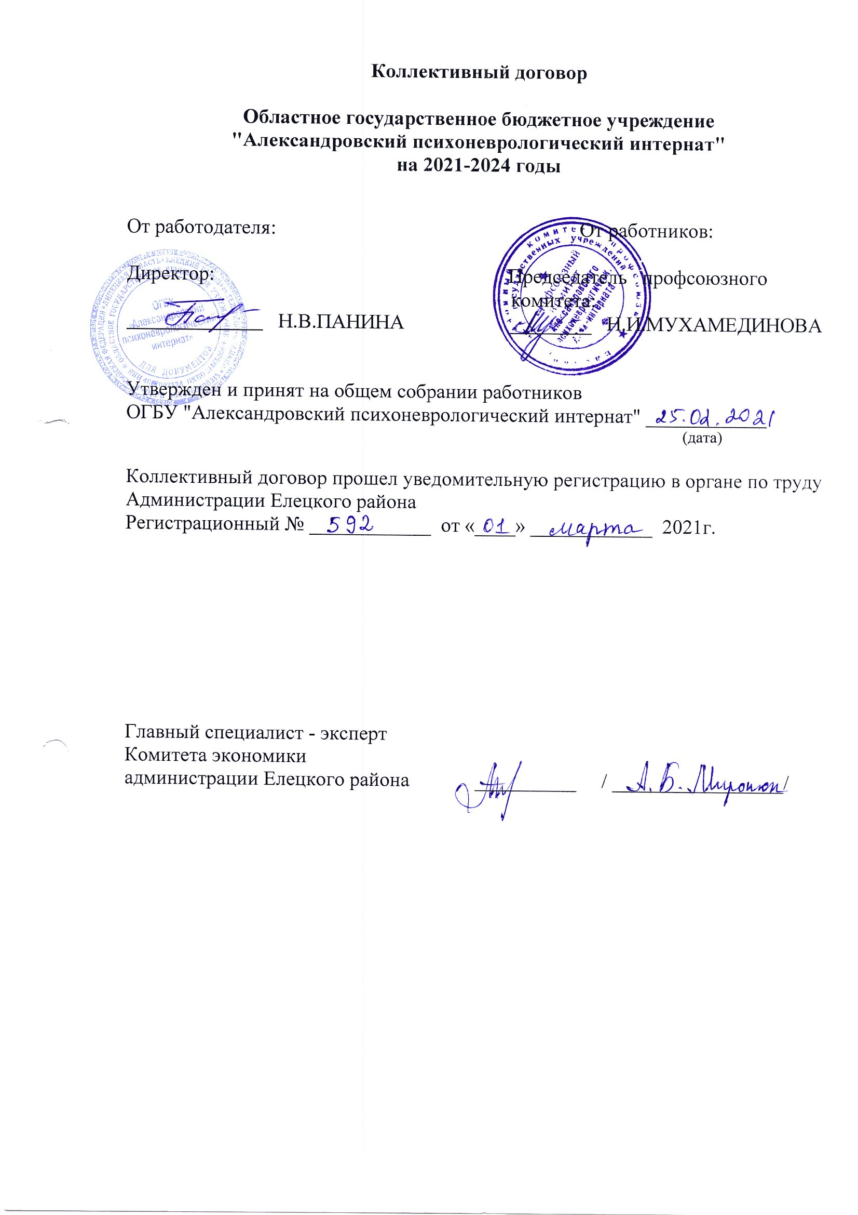

- Общие положения
1.1.Сторонами коллективного договора являются:
ОГБУ «Александровский психоневрологический интернат» в лице директора Паниной Наталии Владимировны, именуемого в дальнейшем "Работодатель" и работники учреждения, являющиеся членами профсоюза, в лице их представителя - председателя профсоюзного комитета Мухамединовой Нины Ивановны.
1.2. Назначение коллективного договора.
Настоящий коллективный договор является локальным правовым актом, регулирующим социально-трудовые отношения между работодателем и работниками на основе согласования взаимных интересов сторон.
1.3. Коллективный договор заключен в соответствии с Трудовым кодексом РФ (далее ТК РФ), иными законодательными и нормативными правовыми актами с целью определения обязательств работников и работодателя по защите социально-трудовых прав и профессиональных интересов работников учреждения и установлению дополнительных социально-экономических, правовых и профессиональных гарантий, льгот и преимуществ для работников, а также по созданию более благоприятных условий труда по сравнению с установленными законами, отраслевым тарифным соглашением, региональным и территориальным соглашениями.
1.4.Работники, не являющиеся членами профсоюза, имеют право уполномочить профком представлять их интересы во взаимоотношениях с работодателем (ст.30,31 ТК РФ).
1.5.Действие настоящего коллективного договора распространяется на всех работников учреждения.
1.6.Коллективный договор сохраняет свое действие в случае изменения наименования учреждения, расторжения трудового договора с руководителем учреждения.
1.7.При реорганизации (слиянии, присоединении, разделении, выделении, преобразовании) учреждения коллективный договор сохраняет свое действие в течение всего срока реорганизации.
1.8.При смене формы собственности учреждения коллективный договор сохраняет свое действие в течение трех месяцев со дня перехода прав собственности.
1.9.При ликвидации учреждения коллективный договор сохраняет свое действие в течение всего срока проведения ликвидации.
1.10.В течение срока действия коллективного договора стороны вправе вносить в него дополнения и изменения на основе взаимной договоренности в порядке, установленном ТК РФ.
1.11.В течение срока действия коллективного договора ни одна из сторон не вправе прекратить в одностороннем порядке выполнение принятых на себя обязательств.
1.12.Пересмотр обязательств настоящего договора не может приводить к снижению уровня социально-экономического положения работников учреждения.
1.13.Все спорные вопросы по толкованию и реализации положений коллективного договора решаются сторонами.
1.14.Настоящий договор вступает в силу с момента его подписания сторонами.
1.15.Стороны: администрация и профком определяют следующие формы управления учреждением и работниками:
- учет мнения профкома в случаях, предусмотренных ТК РФ и коллективным договором;
- проведение консультаций с работодателем по вопросам принятия локальных нормативных актов;
- получение от работодателя информации по вопросам, непосредственно затрагивающим интересы работников, а также по вопросам, предусмотренным ст.53 ТК РФ (Основные формы участия работников в управлении организацией) и по иным вопросам, предусмотренным в настоящем коллективном договоре;
- обсуждение с работодателем вопросов о работе учреждения, внесение предложений по ее совершенствованию;
- участие в разработке и принятии коллективного договора;
-другие формы, определенные ТК РФ, учредительными документами, коллективным договором или локальными нормативными актами учреждения.
1.16.Администрация обязуется:
- определять общее направление экономического и социального развития учреждения в соответствии с его статусом на основе взаимодействия всех структурных подразделений;
- обеспечивать соблюдение работниками учреждения обязанностей, возложенных на них должностными инструкциями, Уставом и Правилами внутреннего трудового распорядка;
- обеспечивать соблюдение трудовой и производственной дисциплины;
- создавать условия для улучшения качества работы, поощрять лучших работников с учетом мнения трудового коллектива, повышать роль морального и материального стимула труда;
- способствовать созданию в трудовом коллективе деловой, творческой обстановки, поддерживать и развивать инициативу и активность работников;
- рационально организовывать труд работников учреждения в соответствии с их специальностью и квалификацией;
- обеспечивать систематическое повышение профессиональной квалификации работников, организовывать и проводить аттестацию педагогических работников, создавать необходимые условия для совмещения работы с обучением в учебных заведениях;
- создавать оптимальные санитарно-гигиенические условия.
1.17.Работники обязуются:
- работать честно и добросовестно, строго выполнять распоряжения руководителя, обязанности, возложенные на них Уставом, Правилами внутреннего трудового распорядка, должностными инструкциями;
- соблюдать дисциплину труда, установленную продолжительность рабочего времени, максимально используя его для творческого, эффективного выполнения возложенных на них обязанностей;
- всемерно стремиться к повышению качества выполняемой работы, не допускать упущений в ней, строго соблюдать исполнительскую дисциплину;
- соблюдать требования техники безопасности и охраны труда, производственной санитарии, гигиены, противопожарной безопасности, предусмотренные соответствующими правилами и инструкциями;
- систематически повышать свой теоретический уровень, деловую квалификацию;
- содержать свое рабочее место в чистоте и порядке, соблюдать установленный порядок хранения материальных ценностей и документации;
- беречь и укреплять собственность учреждения, экономно расходовать материалы, электроэнергию, воспитывать у получателей социальных услуг бережное отношение к имуществу.
1.18. Профком обязуется:
- содействовать работодателю в организации надлежащих производственно-трудовых отношений;
- оказывать необходимую помощь в повышении эффективности работы учреждения.
2. Предмет договора
2.1. Предметом настоящего договора являются преимущественно дополнительные по сравнению с законодательством положения об условиях труда и его оплаты, социальных гарантиях и льготах, предоставляемых работодателем.
В настоящем коллективном договоре также воспроизводятся основные положения законодательства о труде, имеющие наибольшее значение для работников.
2.2. Сфера действия договора.
Действие настоящего коллективного договора распространяется на всех работников учреждения.
2.3. Соотношение коллективного договора с законодательством.
Коллективный договор заключен в соответствии с законодательством Российской Федерации и Липецкой области.
2.4. Основные принципы заключения коллективного договора.
Настоящий коллективный договор разработан и заключен равноправными сторонами добровольно на основе соблюдения норм законодательства, полномочности представителей сторон, свободы выбора, обсуждения и решения вопросов, составляющих его содержание, реальности обеспечения принятых обязательств. Стороны подтверждают обязательность исполнения условий настоящего договора.
2.5. Общие обязательства работодателя и представителей работников. Работодатель признает Профсоюзный комитет единственным представителем работников организации, уполномочивших его общим собранием (конференцией) представлять их интересы в области труда и связанных с ним социально-экономическими отношениями.

3.Общие обязанности работодателя и профсоюзного комитета
3.1.Работодатель признает, что профком является полномочным представителем всех работников учреждения, поскольку он уполномочен, общим собранием работников представлять, их интересы в коллективных переговорах о социально-трудовых отношениях, оплате труда, занятости, социальных гарантиях работающих, осуществлять представительство и защиту при их обращении в комиссию по трудовым спорам и судебные органы.
3.2.Стороны пришли к соглашению, что коллективный договор заключается на три года и вступает в силу со дня его подписания. Коллективный договор действует до тех пор, пока стороны не заключат новый или не изменят, дополнят действующий.
3.3. Стороны договорились, что текст коллективного договора должен быть доведен профкомом до сведения работников в течение трех дней после его подписания.
3.4.Профком обязуется разъяснять работникам положения коллективного договора, содействовать реализации их прав, основанных на коллективном договоре.
3.5.В течение срока действия коллективного договора ни одна из сторон не вправе прекратить в одностороннем порядке выполнение принятых на себя обязательств.
4. Эффективный контракт
4.1.Содержание эффективного контракта, порядок его заключения, изменения и расторжения определяются в соответствии с ТК РФ, другими законодательными и нормативными правовыми актами, Уставом учреждения и не могут ухудшать положение работников по сравнению с действующим трудовым законодательством, а также отраслевым тарифным, региональным, территориальным соглашениями, настоящим коллективным договором.
4.2. Эффективный контракт заключается с работником в письменной форме в двух экземплярах, каждый из которых подписывается работодателем и работником, как правило, заключается на неопределенный срок.
Эффективный контракт является основанием для издания приказа о приеме на работу.
Срочный эффективный контракт с работником может заключаться по инициативе работодателя либо работника только в случаях, предусмотренных ст.59 ТК РФ либо иными федеральными законами, если трудовые отношения не могут быть установлены на неопределенный срок с учетом характера предстоящей работы или условий ее выполнения.
4.3.В эффективном контракте оговариваются существенные условия, предусмотренные ст.57 ТК РФ, в том числе режим и продолжительность рабочего времени, льготы и компенсации и др.
Условия эффективного контракта могут быть изменены только по соглашению сторон и в письменной форме (ст.57 ТК РФ).
4.4. В течение года изменение существенных условий эффективного контракта допускается только в исключительных случаях, обусловленных обстоятельствами, не зависящими от воли сторон.
О введении изменений существенных условий эффективного контракта работник должен быть уведомлен работодателем в письменной форме не позднее, чем за 2 месяца (ст.74, 162 ТК РФ), при этом работнику обеспечиваются гарантии, предусмотренные в «Положении об оплате труда работников ОГБУ «Александровский психоневрологический интернат» (Приложение № 1 к коллективному договору).
Если работник не согласен с продолжением работы в новых условиях, то работодатель обязан в письменной форме предложить ему имеющуюся в учреждении работу, соответствующую его квалификации и состоянию здоровья (при наличии свободных вакансий).
4.5.Работодатель или его полномочный представитель обязан при заключении эффективного контракта с работником ознакомить его с настоящим коллективным договором, уставом учреждения, правилами внутреннего трудового распорядка и иными локальными нормативными актами, действующими в учреждении.
4.6.Прекращение эффективного контракта с работником может производиться только по основаниям, предусмотренным ТК РФ и иными федеральными законами (ст.77 ТК РФ).

5.Профессиональная подготовка, переподготовка и повышение
квалификации работников
5.Стороны пришли к соглашению в том, что:
5.1.Работодатель определяет необходимость профессиональной подготовки и переподготовки кадров для нужд учреждения.
5.2.Работодатель с учетом мнения профкома определяет формы профессиональной подготовки, переподготовки и повышения квалификации работников, перечень необходимых профессий и специальностей на каждый календарный год с учетом перспектив развития учреждения.
5.3.Работодатель обязуется:
5.3.1.Организовать профессиональную подготовку, переподготовку и повышение квалификации работников в разрезе специальности.
5.3.2.В случае направления работника для повышения квалификации сохранять за ним место работы (должность), среднюю заработную плату по основному месту работы и, если работник направляется для повышения квалификации в другую местность, оплатить ему командировочные расходы (суточные, проезд к месту обучения и обратно, проживание) в порядке и размерах, предусмотренных для лиц, направляемых в служебные командировки (ст.187 ТК РФ).
5.3.3.Предоставлять гарантии и компенсации работникам, совмещающим работу с успешным обучением в учреждениях высшего, среднего и начального профессионального образования при получении ими образования соответствующего уровня впервые в порядке, предусмотренном ст.173-174 ТК РФ.
6.Рабочее время и время отдыха
6.Стороны пришли к соглашению в том, что:
6.1.Рабочее время работников определяется Правилами внутреннего трудового распорядка учреждения (Приложение № 2 к коллективному договору), годовым календарным графиком, графиком сменности, утвержденными работодателем с учетом мнения профкома, а также условиями трудового договора, должностными инструкциями работников и обязанностями, возлагаемыми на них Уставом учреждения (ст.91 ТК РФ).

7.Оплата и нормирование труда
Стороны исходят из того, что:
7.1.Оплата труда работников учреждения, которая включает в себя размер оклада, выплату компенсационного и стимулирующего характера, устанавливается областным законом от 07.10.2008г. № 182-ОЗ "Об оплате труда работников областных государственных бюджетных учреждений", от 31.12.2014г. № 574 "Постановление Администрации Липецкой области "О внесении изменений в постановление Администрации Липецкой области, от 30.10.2008г. № 297 "О компенсационных и стимулирующих выплатах руководителям, их заместителям и главным бухгалтерам областных государственных учреждений", постановлением Администрации Липецкой области от 01.04.2016г. №149 "О компенсационных и стимулирующих выплатах работникам областных государственных учреждений здравоохранения", постановлением Администрации Липецкой области от 30.10.2008г. № 294 "О компенсационных и стимулирующих выплатах работникам областных государственных учреждений образования", в соответствии с трудовым законодательством, иными нормативными правовыми актами Российской Федерации, содержащими нормы трудового права.
7.2.Ставки заработной платы и должностные оклады работников устанавливаются по разрядам оплаты труда в зависимости от образования и стажа работы либо квалификационной категории, присвоенной по результатам аттестации.
7.3.Оплата труда медицинских работников учреждения производится применительно к условиям оплаты труда для аналогичных категорий работников соответствующих отраслей экономики, а работников из числа рабочих и служащих по общеотраслевым областям - по разрядам, предусмотренным ЕТС.
7.4.Заработная плата выплачивается работникам 2 раза за текущий месяц. Каждому работнику выдается расчетный листок с указанием всех видов выплат и удержаний.
Днями выплаты заработной платы являются 5 и 20 число каждого месяца.
7.5. Изменение разряда оплаты труда и (или) размеров ставок заработной платы (должностных окладов) производится:
-при увеличении стажа работы, стажа работы по специальности - со дня достижения соответствующего стажа, если документы находятся в учреждении, или со дня предоставления документа о стаже, дающем право на повышение размера ставки (оклада) заработной платы;
-при получении образования или восстановления документов об образовании - со дня предоставления соответствующего документа;
-при присвоении квалификационной категории - со дня вынесения решения аттестационной комиссией;
-при присвоении почетного звания - со дня присвоения;
-при наступлении у работника права на изменение разряда оплаты труда и (или) ставки заработной платы (должностного оклада) в период пребывания его в ежегодном или другом отпуске, а также в период его временной нетрудоспособности.
7.6.Работодатель обязуется возместить работникам материальный ущерб, причиненный в результате незаконного лишения работника возможности трудиться, в случае приостановки работы в порядке, предусмотренном ст.234 ТК РФ, в полном объеме.
7.7.Ответственность за своевременность и правильность определения размеров и выплаты заработной платы работникам несет руководитель учреждения.

8. Денежное содержание, гарантийные и компенсационные
выплаты

Система оплаты труда работников включает:

-должностные оклады по профессиональным квалификационным группам (ПКГ);

-компенсационные выплаты;

-стимулирующие выплаты.

Установление, начисление и выплата заработной платы работникам должны осуществляться в пределах средств, выделенных учреждению на оплату труда работников.
Должностные оклады утверждаются директором учреждения на основе отнесения занимаемых работниками учреждения должностей к профессиональным квалификационным группам (ПКГ), учитывающих требования к уровню профессиональной подготовки и уровню квалификации, утвержденным приказами Министерства здравоохранения и социального развития Российской Федерации: от 31.03.2008г. №149н "Об утверждении профессиональных квалификационных групп должностей работников, занятых в сфере здравоохранения и предоставления социальных услуг", от 06.08.2007г. №526 "Об утверждении профессиональных квалификационных групп должностей медицинских и фармацевтических работников", от 28.05.2008г. №247н "Об утверждении профессиональных квалификационных групп общеотраслевых должностей руководителей, специалистов и служащих", от 29.05.2008г. № 248н "Об утверждении профессиональных квалификационных групп общеотраслевых профессий рабочих", а так же основываясь на закон Липецкой области от 07.10.2008г. №182-ОЗ "Об оплате труда работников областных и государственных учреждений" и постановление Администрации Липецкой области от 14.08.2017г. №357 "О компенсационных и стимулирующих выплатах работникам областных и государственных учреждений социальной защиты населения". Согласно Единого квалификационного справочника, содержащего квалификационные характеристики должностей руководителей, специалистов и служащих работников учреждений бюджетной сферы, в том числе по общеотраслевым должностям служащих, в учреждениях применяются тарифно-квалификационные (квалификационные) характеристики, в соответствии с которыми работникам учреждений бюджетной сферы устанавливаются разряды оплаты труда.

Работодатель:
- выплачивает работникам интерната ежемесячное денежное содержание два раза в месяц;
- обеспечивает формирование фонда оплаты труда и выплату работникам денежного содержания, гарантийные и компенсационные выплаты с учетом занимаемых должностей, а также:
- выплачивает каждому работнику в соответствии с Положением о премировании премии по результатам работы за квартал, полугодие, год (Приложение №4 к положению об оплате труда);
- обеспечивает финансирование расходов, связанных с реализацией социальных гарантий работников, в соответствии с законодательством РФ.
Выплаты за интенсивность и высокие результаты работы выплачиваются в пределах объема бюджетных ассигнований на оплату труда, утвержденных планом финансово-хозяйственной деятельности бюджетного учреждения.

9.Охрана труда и здоровья
9. Работодатель обязуется:
9.1. Обеспечить право работников учреждения на здоровые и безопасные условия труда, внедрение современных средств безопасности труда, предупреждающих производственный травматизм и возникновение профессиональных заболеваний работников (ст.219 ТК РФ).
Для реализации этого права заключить соглашение по охране труда с определением в нем организационных и технических мероприятий по охране и безопасности труда, сроков их выполнения, ответственных должностных лиц (Приложение № 4 к коллективному договору).
9.2.Проводить со всеми поступающими на работу, а также переведенными на другую работу работниками учреждения обучение и инструктаж по охране труда, безопасным методам и приемам выполнения работ, оказанию первой помощи пострадавшим.
Организовать проверку знаний работников учреждения по охране труда у вновь принятых работников в течение месяца со дня поступления, у остальных работников -один раз в три года.
9.3. Обеспечивать наличие нормативных и справочных материалов по охране труда, правил, инструкций, журналов инструктажа и других материалов за счет учреждения.
9.4. Обеспечивать работников специальной одеждой и другими средствами индивидуальной защиты, а также моющими и обезвреживающими средствами в соответствии с отраслевыми нормами и утвержденными перечнями профессий и должностей (Приложение № 5).
9.5. Обеспечивать приобретение, хранение, стирку, сушку, дезинфекцию и ремонт средств индивидуальной защиты, спецодежды за счет работодателя (ст. 221 ТК РФ).
9.6. Обеспечивать обязательное социальное страхование всех работающих по трудовому договору от несчастных случаев на производстве и профессиональных заболеваний в соответствии с Федеральным законом.
9.7. Сохранять место работы (должность) и средний заработок за работниками учреждения на время приостановления работ органами государственного надзора и контроля за соблюдением трудового законодательства вследствие нарушения требований охраны труда не по вине работника (ст. 220 ТК РФ).
9.8. Проводить своевременное расследование несчастных случаев на производстве в соответствии с действующим законодательством и вести их учет.
9.9. В случае отказа работника от работы при возникновении опасности для его жизни и здоровья вследствие невыполнения работодателем нормативных требований по охране труда, предоставить работнику другую работу на время устранения такой опасности.
9.10. Обеспечивать соблюдение работниками требований, правил и инструкций по охране труда.
9.11. Создать в учреждении комиссию по охране труда, в состав которой на паритетной основе должны входить члены профкома.
9.12. Осуществлять содействие техническим инспекторам труда Профсоюза работников, членам комиссии по охране труда, уполномоченным (доверенным лицам) по охране труда в проведении контроля за состоянием охраны труда в учреждении. В случае выявления ими нарушения прав работников на здоровые и безопасные условия труда принимать меры к их устранению.
9.13.Обеспечивать за счет средств учреждения обязательные периодические медицинские осмотры (обследования) работников, а также в случаях, предусмотренных действующим законодательством, внеочередные медицинские осмотры (обследования) работников в соответствии с медицинскими рекомендациями с сохранением за ними места работы (должности) и среднего заработка во время прохождения указанных медицинских осмотров.
9.14.Обеспечить своевременное эффективное проведение профилактических мер по предупреждению ВИЧ/СПИД:
- пропаганда средств предупреждения заражения ВИЧ;
- информационно-просветительская работа: приобретение методической
литературы, плакатов и др.;
- тематические мероприятия;
- участие в проведении Всемирного дня профилактики СПИД.
9.15. Один раз в полгода информировать учреждение о расходовании средств социального страхования на оплату пособий, больничных листов, лечение и отдых.
9.16. Осуществлять совместно с профкомом контроль за состоянием условий и охраны труда, выполнением соглашения по охране труда.
9.17. Профком обязуется:
- осуществлять мероприятия по проведению профсоюзного контроля за охраной труда работников;
- организовать физкультурно-оздоровительные мероприятия для членов профсоюза и других работников учреждения.

10. Гарантии профсоюзной деятельности
10. Стороны договорились о том, что:
10.1. Не допускается ограничения гарантированных законом социально-трудовых и иных прав и свобод, принуждение, увольнение или иная форма воздействия в отношении любого работника в связи с его членством в профсоюзе или профсоюзной деятельностью.
10.2. Профком осуществляет в установленном порядке контроль за соблюдением трудового законодательства и иных нормативных актов, содержащих нормы трудового права (ст. 370 ТК РФ).
10.3. Работодатель принимает решения с учетом мнения (по согласованию) профкома в случаях, предусмотренных законодательством и в случаях, предусмотренных коллективным договором.
10.4. Увольнение работника, являющегося членом профсоюза, по ч.3 и ч.5 статьи 81 ТК РФ, производится с предварительного согласия профкома.
10.5.Работодатель обязан предоставить профкому безвозмездно помещение для проведения собраний, заседаний, хранения документации, проведения оздоровительной, культурно-массовой работы, возможность размещения информации в доступном для всех работников месте, право пользоваться средствами связи, оргтехникой, транспортом (ст. 377 ТК РФ).
10.6.Работодатель обеспечивает ежемесячное перечисление на счет профсоюзной организации членских взносов из заработанной платы работников, являющихся членами профсоюза, при наличии их письменных заявлений.
В случае если работник уполномочил профком представлять его интересы во взаимоотношениях с работодателем, то на основании его письменного заявления работодатель ежемесячно перечисляет на счет первичной профсоюзной организации денежные средства из заработанной платы работников в размере 1 % (ст. 30, 377 ТК РФ).
Членские профсоюзные взносы перечисляются на счет профсоюзной организации в день заработанной платы.
Задержка перечисления средств не допускается.
10.7. Работодатель освобождает от работы с сохранением заработанной платы председателя и членов профсоюза на время участия в работе делегатов созываемых Профсоюзом съездов, конференций, а также для участия в работе выборных органов Профсоюза, проводимых им семинарах, совещаниях и других мероприятиях.
10.8.Работодатель обеспечивает представление гарантий работникам, занимающимся профсоюзной деятельностью, в порядке, предусмотренном законодательством и настоящим коллективным договором.
Председатель, его заместители и члены профкома могут быть уволены по инициативе работодателя в соответствии с пунктом 3 и 5 ст. 81 ТК РФ с соблюдением общего порядка увольнения и только с предварительного согласия вышестоящего выборного профсоюзного органа (ст. 374, 376 КТ РФ).
10.9. Работодатель предоставляет профкому необходимую информацию по любым вопросам труда и социально-экономического развития учреждения.
10.10. Члены профкома включаются в состав комиссий учреждения по тарификации, аттестации работников, аттестации рабочих мест, охране труда, социальному страхованию и других.
10.11. Работодатель с учетом мнения профкома рассматривает следующие вопросы:
-расторжение трудового договора с работниками, являющимися членами профсоюза по инициативе работодателя (ст. 82, 374 ТК РФ);
-привлечение к сверхурочным работам (ст. 99 ТК РФ);
-разделение рабочего времени на части (ст.105 ТК РФ);
-запрещение работы в выходные и нерабочие праздничные дни (ст.113 ТК РФ);
-очередность предоставления отпусков (ст.123 ТК РФ);
-установление заработной платы (ст.135 ТК РФ);
-применение систем нормирования труда (ст.159 ТК РФ);
-массовые увольнения (ст.180 ТК РФ);
-установление перечня должностей работников с ненормированным рабочим днем (ст.101 ТК РФ);
-утверждение Правил внутреннего трудового распорядка (ст.190 ТК РФ);
-создание комиссий по охране труда (ст.218 ТК РФ);
-составление графиков сменности (ст.103 ТК РФ);
-утверждение формы расчетного листка (ст.136 ТК РФ);
-установление размеров повышенной заработной платы за вредные и (или) опасные и иные особые условия труда (ст.147 ТК РФ);
-размеры повышения заработной платы в ночное время (ст.154 ТК РФ);
-применение и снятие дисциплинарного взыскания до истечения 1 года со дня его применения (ст.193,194 ТК РФ);
-определение форм профессиональной подготовки, переподготовки и повышения квалификации работников, перечень необходимых профессий и специальностей (ст.196 ТК РФ);
-установление сроков выплаты заработной платы работникам (ст.136 ТК РФ) и другие вопросы, связанные трудовым законодательством.

11. Обязательства профсоюзного комитета
11.Профсоюзный комитет обязуется:
11.1.Представлять и защищать права и интересы членов профсоюза по социально-трудовым вопросам в соответствии с Федеральным законом «О профессиональных союзах, их правах и гарантиях деятельности» и ТК РФ.
Представлять во взаимоотношениях с работодателем интересы работников, не являющихся членами профсоюза, в случае если они уполномочили профком представлять их интересы и перечисляют ежемесячно денежные средства из заработной платы на счет профсоюзной организации.
11.2.Осуществлять контроль за соблюдением работодателем и его представителями трудового законодательства и иных нормативных правовых актов, содержащих нормы трудового права.
11.3.Направлять учредителю (собственнику) учреждения заявление о нарушении руководителем учреждения, его заместителями законов и иных актов о труде, условий коллективного договора, соглашения с требованием мер дисциплинарного взыскания вплоть до увольнения (ст.195 ТК РФ).
11.4.Представлять и защищать трудовые права членов профсоюза в комиссии по трудовым спорам и суде.
11.5.Осуществлять совместно с комиссией по социальному страхованию контроль за своевременным назначением и выплатой работникам пособий по обязательному социальному страхованию.
11.6.Совместно с комиссией по социальному страхованию участвовать в работе по организации отдыха детей (школьного возраста) работников учреждения и обеспечению их новогодними подарками.
11.7.Совместно с комиссией по социальному страхованию вести учет детей работников, нуждающихся в санаторно-курортном лечении, своевременно направлять заявки в комиссию по социальному страхованию.
11.8.Осуществлять общественный контроль за своевременным и полным перечислением страховых платежей в фонд обязательного медицинского страхования.
11.9.Осуществлять контроль за правильностью и своевременностью предоставления работнику отпусков и их оплаты.
11.10.Участвовать в работе комиссий учреждения по тарификации, аттестации работников, аттестации рабочих мест, охране труда и других.
11.11.Осуществлять контроль за соблюдением порядка проведения аттестации работников учреждения.
11.12.Оказывать материальную помощь членам профсоюза в связи с юбилейными датами рождения, юбилеями трудовой деятельности, выходом на пенсию.
11.13.Осуществлять культурно-массовую и физкультурно-оздоровительную работу в учреждении.
11.14.Совместно с работодателем обеспечивать регистрацию работников в системе персонифицированного учета государственного пенсионного страхования.
Контролировать своевременность предоставления работодателем в пенсионные органы достоверных сведений о заработке и страховых взносов работников.
11.15. Для разрешения индивидуальных трудовых споров между работником и работодателем создается комиссия по трудовым спорам.

12. Контроль за выполнением коллективного договора
12.Стороны договорились, что:
12.1.Работодатель направляет коллективный договор в течение 7 дней со дня его подписания на уведомительную регистрацию в соответствующий орган по труду.
12.2.Совместно разрабатывают план мероприятий по выполнению настоящего коллективного договора.
12.3. Осуществляют контроль за реализацией выполнения условий коллективного договора и его приложений и отчитываются о результатах на общем собрании работников 1 раз в год.
12.4.Рассматривают в течение семи дней все возникающие, в период действия коллективного договора, разногласия и конфликты, связанные с его выполнением.
12.5.Соблюдают установленный законодательством порядок разрешения индивидуальных и коллективных трудовых споров, используют все возможности для устранения причин, которые могут повлечь возникновение конфликтов, с целью предупреждения использования работниками крайней меры их разрешения - забастовки.
12.6.В случае нарушения или невыполнения обязательства коллективного договора виновная сторона или виновные лица несут ответственность в порядке, предусмотренном законодательством.

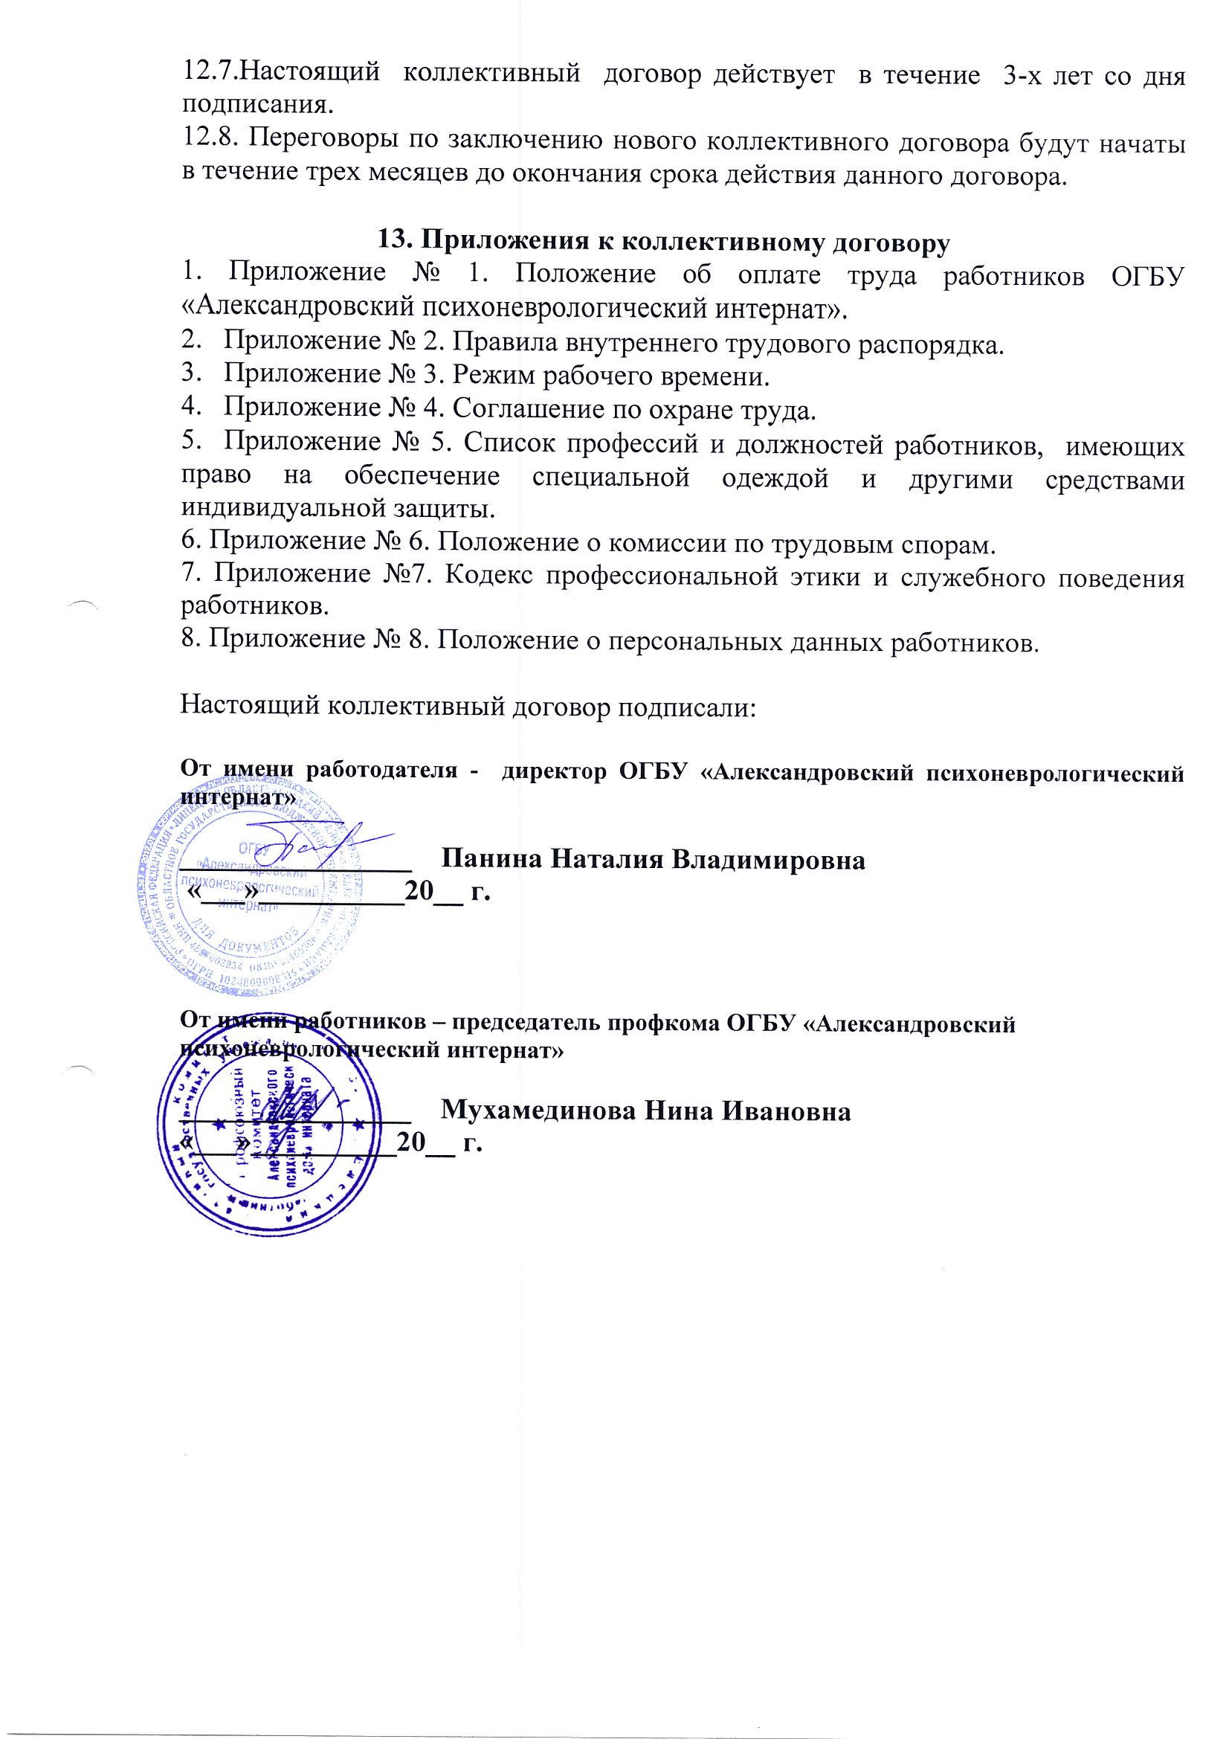

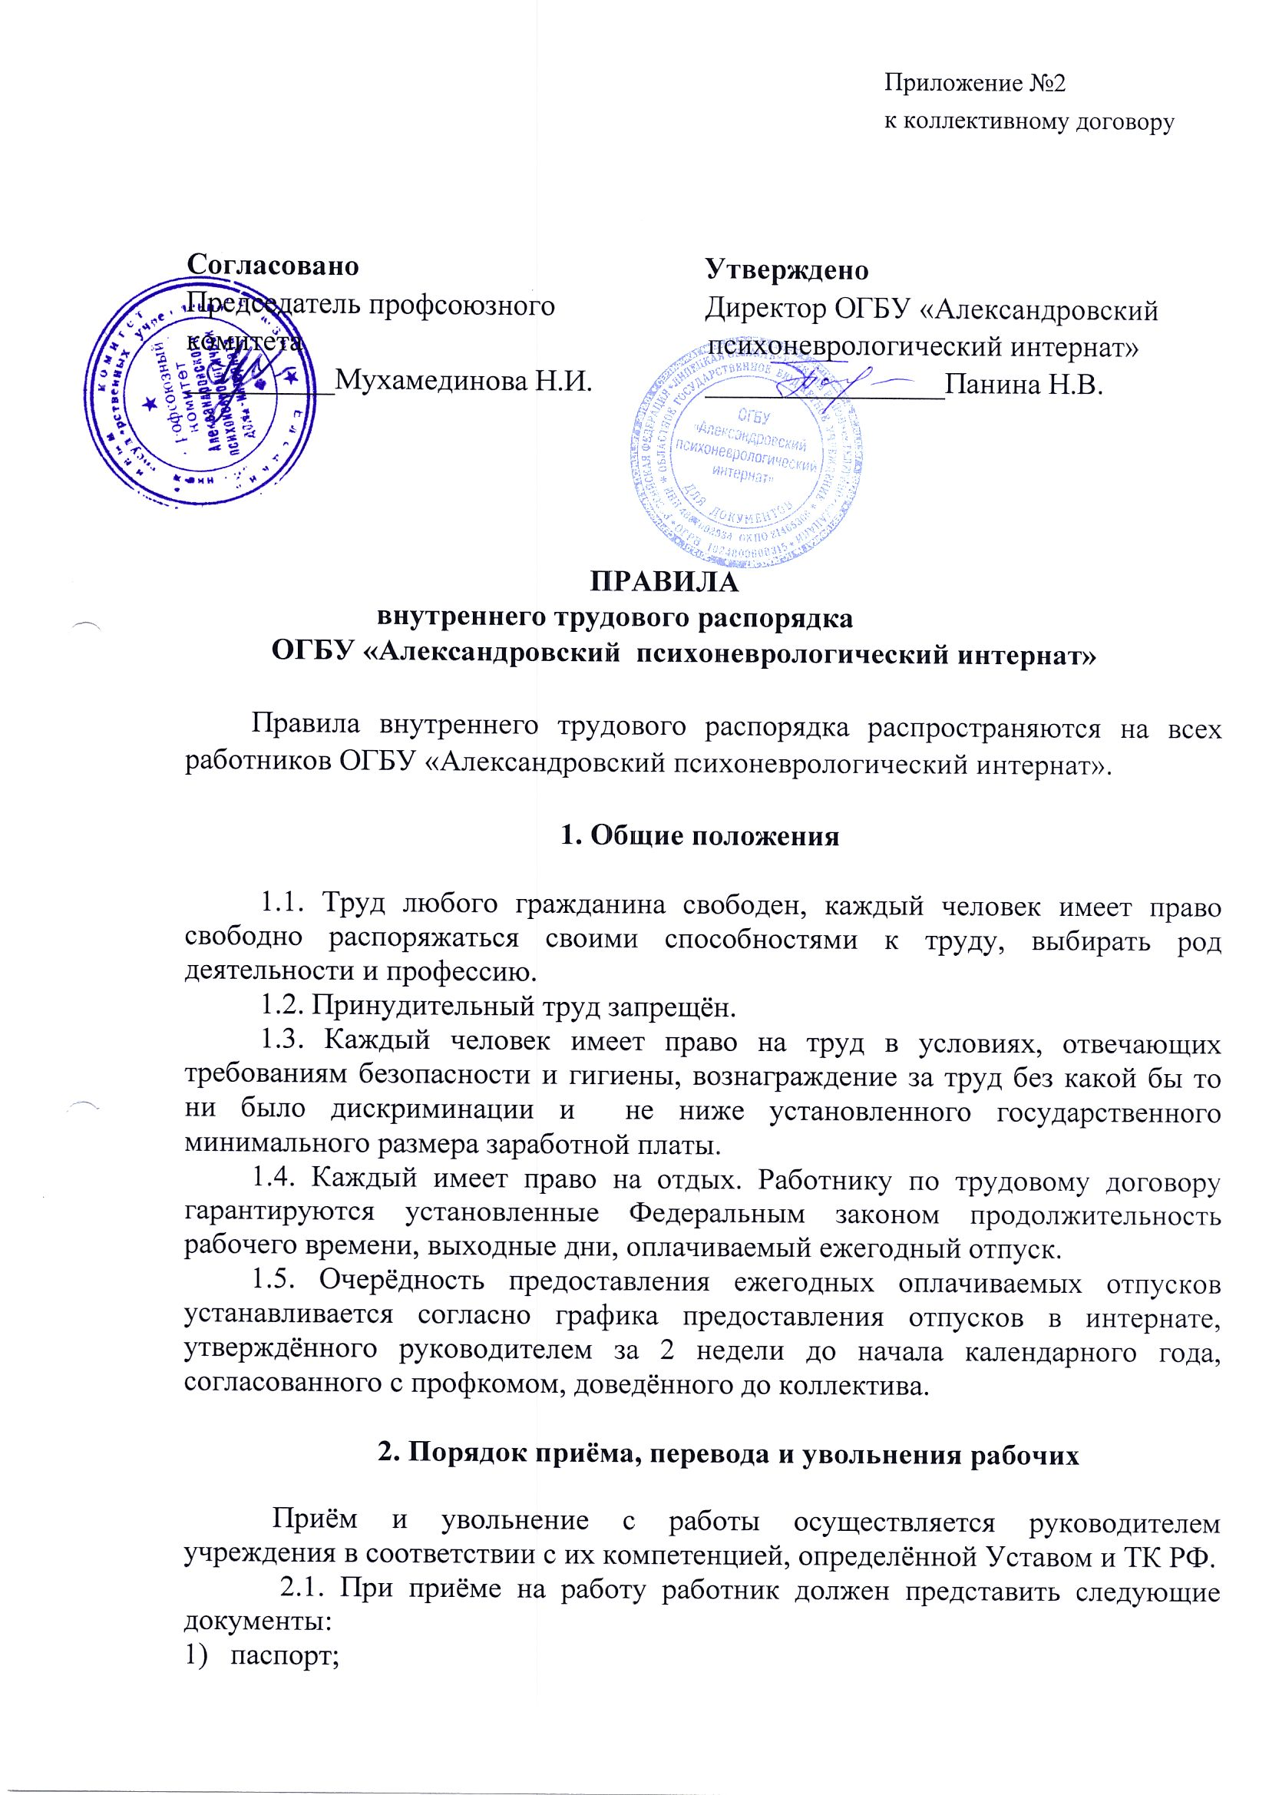

2) трудовая книжка;
3) медицинская книжка;
4) копия паспорта;
5) копия страхового свидетельства;
6) копия ИНН;
7) военный билет;
8) страховой полис;
9) диплом об образовании;
10) фото - 1 шт.;
11) свидетельство о браке;
12) свидетельства о рождении детей;
13) № р/с для перечисления заработной платы;
14) справка с предыдущего места работы ф.182н.
2.2. В целях проверки соответствия способностей работника поручаемой работе по соглашению сторон может быть установлен испытательный срок в пределах, предусмотренных ТК РФ. При неудовлетворительном результате испытания работник освобождается от работы, ст.71 ТК РФ.
2.3. Изменение существующих условий труда осуществляется в соответствии со ст.73 ТК РФ. О введении указанных изменений работник предупреждается письменно за 2 месяца.
2.4. При увольнении по собственному желанию, по уважительным причинам срок предупреждения устанавливается администрацией в зависимости от причин увольнения.
По истечении срока предупреждения об увольнении работник вправе прекратить работу, а Администрация обязана выдать трудовую книжку и произвести с работником расчёт.
По договорённости между Администрацией и работником Трудовой договор может быть расторгнут до истечения срока предупреждения.
2.5. В день увольнения Администрация обязана выдать работнику трудовую книжку и произвести окончательный расчёт. Днём увольнения считать последний день работы.

3. Основные обязанности работников ОГБУ "Александровский
психоневрологический интернат"
Работник обязан:

3.1. Добросовестно исполнять свои трудовые обязанности, соблюдать правила внутреннего распорядка.
3.2. Соблюдать трудовую дисциплину.
3.3. Соблюдать требования по охране труда и обеспечению безопасности труда.
3.4. Бережно относиться к имуществу работодателя и других работников.

4 . Основные обязанности Работодателя

Работодатель обязан:
4.1. Соблюдать Законы и иные нормативные, правовые акты, условия коллективного договора и других соглашений и договоров.
4.2. Предоставить работнику работу, обусловленную трудовым договором, обеспечить безопасность труда и условия, отвечающие требованиям охраны и гигиены труда.
4.3. Выплачивать в полном размере причитающуюся работникам заработную плату в сроки, согласно ТК РФ, КД и закона "О минимальном размере оплаты труда".
4.4. Своевременно выполнять предписания госнадзорных и контрольных органов, уплачивать штрафы, наложенные за нарушения законов, иных нормативных правовых актов, содержащих нормы трудового права.
4.5. Создать условия, обеспечивающие участие работников в управлении организацией.
4.6. Обеспечивать бытовые нужды работников, связанные с использованием ими трудовых обязанностей.
4.7. Исполнять свои обязанности, предусмотренные ТК РФ.

5. Рабочее время и его использование
~

5.1. Режим рабочего времени, перерыв для питания и отдыха устанавливается графиками сменности, утвержденными работодателем и профсоюзным комитетом (Приложение № 3 к коллективному договору).
- Работникам аппарата управления и хозяйственно-обслуживающего персонала устанавливается 40-часовая пятидневная рабочая неделя с двумя выходными днями. Режим рабочего времени с 8.00 до 17.00, для женщин с 8.00 до 16.00 (Постановление Верховного Совета РСФСР № 298/3-1 от 01.11.90, п.1.3. – «Установить с 1 января 1991 года для женщин, работающих в сельской местности 36-часовую рабочую неделю, если меньшая продолжительность рабочей недели не предусмотрена иными законодательными актами. При этом заработная плата выплачивается в том же размере, что и при полной продолжительности еженедельной работы»). Перерыв для отдыха и приема пищи с 12.00 до 12.36 часов (ст.108 ТК РФ) для работников с 5-ти дневной рабочей неделей.
- Медицинскому персоналу устанавливается 36-часовая рабочая неделя с двумя выходными днями.
- Медицинскому персоналу: медсестре палатной, санитарке, санитару, санитарке-ваннщице при сменном графике работы:
- с 8 часов утра до 20 часов вечера - время для отдыха и приема пищи не более 30 минут;
- с 20 часов вечера до 8 часов утра - время для отдыха и приема пищи не более 30 минут.
- Уборщикам служебных помещений при сменном графике работы:
- с 8 часов утра до 8 часов утра - время для отдыха и приема пищи не более 30 минут;

- Работникам учреждения: сторожам, операторам котельной, контролерам устанавливается 40-часовая рабочая неделя в соответствии со сменным графиком работы.
- Педагогическим работникам установлена 36-часовая рабочая неделя.

- Работникам пищеблока устанавливается 36-часовая рабочая неделя. По графику работы с 7 часов утра до 19 часов вечера установлено время отдыха и приема пищи с 11.00 до 11.30 и с 15.00 до 15.30.
- Режим рабочего времени у водителей учреждения устанавливается с 7 часов 30 минут до 16 часов 30 минут.
Учет рабочего времени ведется в табеле.

Устанавливается меньшая по сравнению с законодательством продолжительность рабочей недели:
- женщинам для ухода за детьми-инвалидами и инвалидами с детства до достижения ими возраста 18 лет по письменному заявлению предоставляются 4 дополнительных оплачиваемых выходных дня в месяц.

5.2. Для среднего, младшего медицинского и прочего персонала:
- медицинских сестер палатных, медбрата палатного,
- младших медицинских сестер, санитарок палатных,
- младших медбратьев,
- санитаров,
- поваров,
- официанток,
- мойщиков посуды,
- уборщик служебных помещений,
- контролеров КПП
устанавливается учетный период – 3 месяца;
- операторов котельной
устанавливается учетный период – 1 год.

При регулировании рабочего времени данных категорий работников исходить из того, что для них устанавливается суммированный учет рабочего времени за учетный период. Продолжительность рабочего времени за учетный период не должна превышать нормальное количество рабочих часов. Учетный период не может превышать одного года (ст. 104 ТК РФ).

5.3. Продолжительность рабочего дня, предшествующего государственному празднику, уменьшается на один час.

5.4. В целях укрепления трудовой дисциплины, обязательных для всех работников правил поведения, определяются следующие критерии ее нарушения:
- неисполнение трудовых обязанностей, определенных эффективным контрактом;
- прогул (отсутствие на работе более четырех часов подряд в течение рабочего дня без уважительных причин);
- исполнение должностных обязанностей в состоянии наркотического или алкогольного опьянения;
- нарушение требований охраны труда, повлекшее тяжкие последствия.
5.5. К мерам воздействия за нарушение трудовой дисциплины относятся:
- частичное или полное лишение премии;
- дисциплинарное наказание вплоть до увольнения в случаях, предусмотренных ТК РФ. Перечисленные меры воздействия определяются не позднее одного месяца со дня обнаружения проступка с учетом его тяжести и обстоятельств совершения, предшествующего поведения работника и определяются совместным решением Работодателя и профсоюзного комитета. Меры дисциплинарного воздействия до истечения года со дня их применения снимаются по инициативе профсоюзного комитета и под его гарантии.
5.6.Работа в выходные и нерабочие дни допускается в случаях, предусмотренных ст.113 ТК РФ, с их письменного согласия по письменному распоряжению работодателя.
Работа в выходной и нерабочий праздничный день оплачивается в двойном размере в порядке, предусмотренном ст.153 ТК РФ.
По желанию работника ему может быть предоставлен другой день отдыха.
5.7.В случаях, предусмотренных ст.99 ТК РФ, работодатель может привлекать работников к сверхурочным работам только с их письменного согласия с учетом ограничений и гарантий, предусмотренных для работников в возрасте до 18 лет, инвалидов, беременных женщин, женщин, имеющих детей в возрасте до трех лет, с учетом мнения профсоюзной организации.
5.8.Привлечение работников учреждения к выполнению работы, не предусмотренной эффективным контрактом, Правилами внутреннего трудового распорядка учреждения, должностными обязанностями, допускается только по письменному распоряжению работодателя с письменного согласия работника и с дополнительной оплатой в порядке, предусмотренном Положением о материальном стимулировании.
По соглашению между Работником и Работодателем могут устанавливаться неполный рабочий день или неполная рабочая неделя.
По просьбе беременной женщины, женщины, имеющей ребенка в возрасте до 14 лет (ребенка-инвалида), в том числе находящегося на её попечении, или лица, осуществляющего уход за больным членом семьи в соответствии с медицинским заключением, администрация учреждения устанавливает им неполный рабочий день или неполную рабочую неделю.
По служебной необходимости администрация учреждения по согласованию с профкомом устанавливает дежурства работников во внеурочное время с последующим представлением времени отдыха в удобный для работника день.
5.9.Ежегодный оплачиваемый отпуск для всех руководителей, специалистов, рабочих и служащих предоставляется продолжительностью не менее 28 календарных дней. Оплата производится по среднемесячному заработку работника за последний год.
Очередность предоставления оплачиваемых отпусков определяется ежегодно в соответствии с графиком отпусков, утвержденным работодателем с учетом мнения профкома не позднее, чем за две недели до наступления календарного года.
О времени предоставления отпуска работник должен быть извещен не позднее, чем за две недели до его начала.
Продление, перенесение, разделение и отзыв из отпуска производится с согласия работника в случаях предусмотренных ст.124-125 ТК РФ.
Ежегодный оплачиваемый отпуск по желанию работника может предоставляться по частям. При этом продолжительность одной части предоставляемого отпуска не может быть менее 14 календарных дней.
5.10. В результате проведения специальной оценки условий труда 30 июля 2019г., согласно п.24 ст.13 Федерального закона № 426 от 28 декабря 2013г. "О проведении специальной оценки условий труда", учитывая ст.15 Федерального Закона № 421-ФЗ от 28 декабря 2013 г. "О внесении изменений в отдельные законодательные акты Российской Федерации в связи с принятием Федерального закона "О специальной оценке условий труда" в соответствии с Трудовым Кодексом компенсационные меры, направленные на ослабление негативного воздействия на здоровье вредных и (или) опасных факторов производственной среды и трудового процесса (сокращенная продолжи-тельность рабочего времени, ежегодный дополнительный оплачиваемый отпуск либо денежная компенсация за них, а так же повышенная оплата труда), порядок и условия осуществления таких мер не могут быть ухудшены, а размеры снижены по сравнению с порядком, условиями и размерами фактически реализуемых в отношении указанных работников компенсационных мер по состоянию на день вступления в силу ФЗ № 421-ФЗ от 28 декабря 2013 г. "О внесении изменений в отдельные законодательные акты Российской Федерации в связи с принятием Федерального закона "О специальной оценке условий труда" при условии сохранения соответствующих условий труда на рабочем месте, явившихся основанием для назначения реализуемых компенсационных мер.
В связи с этим:

- продолжительность дополнительного отпуска для работников, занятых на работах с вредными и (или) опасными условиями труда в соответствии с федеральным законом №421-ФЗ от 28.12.2013г. "О внесении изменений в отдельные законодательные акты Российской Федерации в связи с принятием Федерального закона "О специальной оценке условий труда" составляет:
категории работников, занятых на работах с вредными и (или) опасными условиями труда:
- младшая медсестра / младший медбрат | - 35 календарных дней
- медсестра палатная | - 35 календарных дней
- санитарка палатная / санитар палатный | - 35 календарных дней
- санитарка – ваннщица | - 35 календарных дней
- врач общей практики | - 35 календарных дней
- врач-психиатр | - 35 календарных дней
- врач-терапевт | - 35 календарных дней
- старшая медицинская сестра | - 35 календарных дней
- медицинский дезинфектор | - 14 календарных дней
- официанты | - 7 календарных дней

- продолжительность дополнительного отпуска для работников, связанных с ненормированным рабочим днем в соответствии с Постановлением Администрации Липецкой области № 575 от 31 декабря 2014 г. "О порядке и условиях предоставления ежегодного дополнительного оплачиваемого отпуска работникам с ненормированным рабочим днем в областных государственных учреждениях Липецкой области" составляет:

категории работников с ненормированным рабочим днем:
- директор - 19 календарных дней
- главный бухгалтер - 12 календарных дней
- зам. директора - 12 календарных дней
- зав. отделением милосердия - 10 календарных дней
- зав. социально-реабилитационного отделения - 10 календарных дней
- шеф-повар - 8 календарных дней
- бухгалтер (все категории) - 7 календарных дней
- юрисконсульт - 7 календарных дней
- экономист - 7 календарных дней
- специалист по охране труда - 7 календарных дней
- специалист отдела кадров - 7 календарных дней
- специалист по социальной работе - 7 календарных дней
- системный администратор - 7 календарных дней
- медсестра диетическая - 7 календарных дней
- заведующая складом - 7 календарных дней
- техник 1 категории - 7 календарных дней
- завхоз - 7 календарных дней
- кастелянша - 5 календарных дней
- слесарь-сантехник - 5 календарных дней
- машинист по стирке и ремонту спецодежды - 5 календарных дней
- водитель - 5 календарных дней

категории педагогических работников и работников культуры с ежегодным основным удлиненным оплачиваемым отпуском (Постановление Правительства РФ № 726 от 29.11.2003г., № 283 от 11.05.2007г., № 617 от 18.08.2008г., № 576 от 16.07.2009г.):
- культорганизатор - 10 календарных дней
- инструктор по труду - 10 календарных дней.

График очередности предоставления работникам отпусков утверждается работодателем по согласованию с профсоюзным комитетом за 2 недели до начала календарного года, в порядке, установленном статьей 372 ТК РФ для принятия локальных нормативных актов.
5.11. Устанавливаются ежегодные дополнительные отпуска без сохранения заработной платы работникам, имеющим ребенка инвалида в возрасте до 18 лет, в удобное для них время продолжительностью до 14 календарных дней. Указанный отпуск может быть присоединен к ежегодному оплачиваемому отпуску или использован отдельно, полностью, либо по частям. С письменного согласия работника, часть ежегодного дополнительного оплачиваемого отпуска, который превышает минимальную продолжительность данного отпуска, установленную частью второй статьи 117 ТК РФ, может быть заменена денежной компенсацией.
5.12.Стороны коллективного договора пришли к соглашению, что работник – член профсоюза имеет право на беспрепятственное получение краткосрочного отпуска с возложением обязанностей на коллектив смены:
- один день 1 сентября женщинам, имеющим детей первоклассников;
Стороны коллективного договора пришли к соглашению, что работник – член профсоюза имеет право на беспрепятственное получение краткосрочного отпуска с возложением обязанностей на коллектив смены без оплаты:
- штатным работникам (мужчинам) в случае рождения ребенка (при выписке жены из родильного дома) – 1 день;
- родителям, имеющим детей – учащихся 11 класса, на выпускной бал – 1 день;
- бракосочетание сотрудника и его детей – 3 дня;
- смертью близких родственников (родители, супруги, дети, братья, сёстры) - 3 дня;
- работникам, предупрежденным об увольнении по сокращению штатов или численности предоставить 2 дня в месяц для поиска работы.
5.13. Работодатель предоставляет сотрудникам, работающим с ПЭВМ, оплачиваемый перерыв на 15 мин. после каждых 2-х часов работы за компьютером.
5.14. В случае экстренной необходимости отсутствия на работе работник обязан позвонить и предупредить об этом руководство предприятия. В последствии предоставить оправдательные документы.
5.15. Получив листок нетрудоспособности, работник должен сообщить по месту своей работы о причинах, дате начала и предполагаемой длительности нетрудоспособности.

6. Время отдыха
6.1. При 5-ти дневной рабочей неделе работникам предоставляется перерыв для отдыха и питания с 12.00 до 12.36 ч. Перерыв 36 минут не включать в рабочее время. Рабочее время в пятницу считать с 8.00 часов до 15.00 часов.
6.2. Для медицинского персонала и сотрудников работающих по сменному графику в соответствии со ст. 100 ТК РФ время перерыва в работе является элементом режима рабочего времени.
По общему правилу, установленному ч. 1 ст. 108 ТК РФ, в течение рабочего дня (смены) работнику должен быть предоставлен перерыв для отдыха и питания продолжительностью не более 30 минут, который включается в рабочее время. Время предоставления перерыва и его конкретная продолжительность устанавливаются правилами внутреннего трудового распорядка или по соглашению между работником и работодателем.
Следует отметить, что в силу ч. 3 ст. 108 ТК РФ указанное время отдыха может не предоставляться только на работах, где по условиям производства (работы) предоставление перерыва для отдыха и питания невозможно. В этом случае работодатель обязан обеспечить работнику возможность отдыха и приема пищи в рабочее время. Перечень таких работ, а также места для отдыха и приема пищи устанавливаются правилами внутреннего трудового распорядка. Из буквального толкования ч. 3 ст. 108 ТК РФ следует, что время, используемое работниками для приема пищи и отдыха, не является перерывом, т.е. временем отдыха в смысле ст. 106 и ст.107 ТК РФ. Работник не освобождается от исполнения своих трудовых обязанностей на это время. Предоставление работнику возможности отдыха и приема пищи не прерывает рабочего времени работника. Иными словами, он в это время не должен покидать свое рабочее место и использовать время отдыха и питания по своему усмотрению.
Согласно п. 17 Отраслевых правил внутреннего трудового распорядка для рабочих и служащих учреждений, организаций, предприятий системы Минздрава СССР, утвержденных приказом Минздрава СССР от 31.10.1984г. N 1240, которые, в силу ч. 1 ст. 423 ТК РФ, применяются постольку, поскольку не противоречат Трудовому кодексу РФ, для медицинских работников лечебно-профилактических и других учреждений здравоохранения, имеющих 6 с половиной часов или более короткий рабочий день, предоставление обеденного перерыва не обязательно.
Анализ действующего законодательства позволяет сделать вывод о том, что обязательных требований о предоставлении перерывов для отдыха и питания медицинским работникам, работающим в медико-социальных учреждениях не установлено.
Таким образом, вопрос о предоставлении перерывов для отдыха и питания в рассматриваемом случае может решаться самостоятельно работодателем с учетом особенностей выполняемой указанными работниками работы и в порядке, установленном ТК РФ, или по соглашению сторон эффективного контракта.
Следует иметь в виду, что согласно ТК РФ режим рабочего времени и времени отдыха является обязательным условием эффективного контракта, если для данного работника он отличается от общих правил, действующих у данного работодателя. По общему правилу, установленному ст. 72 ТК РФ, изменение определенных сторонами условий эффективного контракта допускается только по соглашению сторон эффективного контракта. Соглашение об изменении определенных сторонами условий эффективного контракта заключается в письменной форме.
В одностороннем порядке работодатель может изменить условия эффективного контракта, в том числе и условие о предоставлении перерывов для отдыха и питания, только по причинам, связанным с изменением организационных или технологических условий труда (изменения в технике и технологии производства, структурная реорганизация производства, другие причины), когда определенные сторонами условия эффективного контракта не могут быть сохранены (ст. 74 ТК РФ). Если такие причины отсутствуют, изменение условий эффективного контракта возможно только по соглашению между работодателем и работником. Следовательно, при отсутствии указанных в ст. 74 ТК РФ причин, если в эффективных контрактах работников содержится условие о предоставлении перерывов для отдыха и питания, изменить это условие, как и отменить его, возможно только по соглашению между работником и работодателем, которое оформляется путем подписания дополнительного соглашения к эффективному контракту.

Медицинскому персоналу при графике работы с 8 часов до 20 часов установлено время отдыха и приема пищи не более 30 минут; с 20 часов до 8 часов следующего дня, время отдыха и приема пищи не более 30 минут.
6.3. Каждому работнику предоставляется 2 выходных дня в неделю - суббота и воскресенье - при пятидневной рабочей неделе.
6.4. Всем работникам предоставляются ежегодные отпуска с сохранением места работы и среднего заработка.
6.5. Продолжительность ежегодного основного оплачиваемого отпуска 28 календарных дней.
6.6. Очерёдность предоставления отпусков устанавливается Работодателем с учётом необходимости обеспечения нормального хода работы и благоприятных условий для отдыха рабочих и служащих согласно утвержденного графика.

7. Поощрения за успехи в работе
За образцовое выполнение трудовых обязанностей, повышение производительности труда, улучшение качества предоставления услуг, продолжительную и безупречную работу и другие достижения в работе применяются следующие поощрения:
- объявление благодарности;
- выдача премии;
- награждение грамотой.

8. Взыскания за нарушение трудовой дисциплины
8.1. Нарушение трудовой дисциплины, т.е. исполнение или не надлежащее исполнение по вине работника возложенных на него трудовых обязанностей, влечёт за собой применение мер дисциплинарного или общественного воздействия, а также применение иных мер, предусмотренных действующим законодательством.
8.2. За нарушение трудовой дисциплины администрация интерната применяет следующие взыскания:
- замечание;
- выговор;
- увольнение (ст.81 ТК РФ).
8.3. Дисциплинарные взыскания налагаются Работодателем в соответствии ТК РФ.
8.4. При наложении дисциплинарного взыскания должны учитываться тяжесть совершённого проступка, обстоятельства, при которых он совершён, предшествующая работа и поведение работника.
8.5. До применения взыскания от нарушителя трудовой дисциплины должны быть затребованы объяснения в письменной форме. Отказ работника дать объяснения не может служить препятствием для применения взыскания и оформляется актом.
8.6. Дисциплинарные взыскания применяются непосредственно за обнаружение проступка, но не позднее одного месяца со дня его обнаружения, не считая времени болезни или пребывания работника в отпуске.
8.7. Распоряжение о применении дисциплинарного взыскания сообщается работнику под роспись.
8.8. Если в течение года со дня применения дисциплинарного взыскания работник не будет подвергнут новому дисциплинарному взысканию, то он считается не подвергшимся дисциплинарному взысканию.

Приложение № 3
к коллективному договору

РЕЖИМ РАБОТЫ

Областного государственного бюджетного учреждения
«Александровский психоневрологический интернат»

Часы работы: с 8 - 00 до 17 - 00

Перерыв: с 12 - 00 до 12 - 36

Часы приема по личным вопросам:

Директор

ПАНИНА НАТАЛИЯ ВЛАДИМИРОВНА

вторник с 14 – 00 до 16 - 00

Приложение № 4
к коллективному договору

СОГЛАШЕНИЕ ПО ОХРАНЕ ТРУДА
между администрацией и работниками интерната
на 2021 – 2024 годы

Соглашение по охране труда (далее - Соглашение) имеет своей целью улучшение условий труда и повышение эффективности охраны труда.
Соглашение разработано в соответствии с законодательными и иными нормативными правовыми актами Российской Федерации по охране труда, Трудовым кодексом РФ, Уставом интерната и является неотъемлемой частью Коллективного договора.

1. Организационные положения
1.1. Администрация интерната издает приказы, распоряжения по созданию здоровых и безопасных условий труда для обеспечения требований производственной санитарии, техники безопасности, пожарной безопасности, охраны труда и здоровья; назначает лиц, ответственных за конкретное направление работы; заслушивает отчеты ответственных лиц и руководителей структурных подразделений; создает необходимые условия для работы уполномоченных (доверенных) лиц по охране труда.
1.2. Профком в соответствии с планом работы, а также по инициативе работников интерната, запрашивает отчет у должностных лиц, ответственных за выполнение требований трудового законодательства в области охраны труда и настоящего Соглашения.
1.3. Администрация и профком согласуют и координируют свою работу в указанных направлениях.
1.4. Не реже одного раза в год администрация и профком отчитываются на расширенных заседаниях профкомов о состоянии дел по охране труда и выполнении настоящего Соглашения.
1.5. Функции по охране труда со стороны администрации осуществляет специалист по охране труда, действующий на основании соответствующего положения, разработанного с учетом мнения профкома.
1.6. Функции по контролю выполнения Соглашения со стороны работников интерната осуществляет профком.
1.7. Администрация:
- в плановом порядке осуществляет текущий и капитальный ремонт зданий и сооружений, помещений, инженерного оборудования, механизмов и электроустановок, электро-, водо- и теплосетей, вентиляционных и иных систем;
- обеспечивает работников необходимым инвентарем, спецодеждой, средствами защиты, санитарно-гигиеническими принадлежностями согласно действующим требованиям и нормативам;
- создает постоянно действующую комиссию по приемке в эксплуатацию новых, реконструированных, отремонтированных помещений, установок, коммуникаций;
- создает постоянно действующую экзаменационную комиссию по проверке знаний правил, норм и инструкций по охране труда (технике безопасности, пожарной безопасности и т. д.).

2. Предупреждение несчастных случаев
2.1. Администрация не допускает использования помещений, рабочих мест и оборудования без наличия комплекта документации, предусмотренной законодательством РФ и другими нормативными актами; обеспечивает соответствие всех объектов интерната требованиям охраны труда.
2.2. Администрация обязуется при планировании ремонтов, строительно-монтажных работ, в том числе на различных коммуникациях, установке нестандартного оборудования во всех структурных подразделениях интерната в соответствующие сметы закладывать расходы на мероприятия по охране труда, в том числе на пакет документации, обеспечивающий эксплуатацию объекта, включая сертификацию всех материалов, комплектующих, оборудования и коммуникаций.
2.3. Администрация запрещает применение вредных и (или) опасных веществ, материалов, продуктов, приборов, услуг и т.д., не имеющих сертификатов или методик и средств метрологического, токсикологического и иного вида контроля.

3. Профилактика заболеваний и производственная санитария
3.1. Администрация содержит в надлежащем состоянии здания и сооружения, обеспечивает в них температурный режим, освещенность и др. условия в соответствии с действующими нормативными требованиями.
3.2. Администрация обеспечивает:
- завершение к началу осенне-зимнего периода всех мероприятий по подготовке зданий, сооружений, коммуникаций и оборудования к работе в зимних условиях;
- ремонт окон, дверей, тамбуров, лестничных пролетов,
электроосветительного оборудования, запорной арматуры и т.п., а также постоянную уборку помещений;
- постоянную работу приточно-вытяжной вентиляции;
- работников необходимым инвентарем, спецодеждой, средствами
защиты, санитарно-гигиеническими принадлежностями согласно действующим требованиям и нормативам.
3.3. При возникновении аварийных ситуаций администрация совместно со специалистом по охране труда, со службами ГО и ЧС принимает меры к их ликвидации и обеспечению последующей производственной деятельности.

4. Улучшение условий и охраны труда
4.1. Администрация осуществляет в плановом порядке текущий и капитальный ремонт зданий и сооружений, помещений, инженерного оборудования, механизмов и электроустановок, электро-, водо-, теплосетей и коммуникаций, вентиляционных и иных систем.
4.2. Администрация организует своевременный ремонт кровли зданий и сооружений, пострадавших от протечек.
4.3. Администрация обеспечивает и контролирует работу пищеблока и приема пищи в столовой в необходимом объеме и ассортименте, с учетом качества и доступности.
4.4. Администрация проводит не реже одного раза в пять лет, с участием представителя выборного профсоюзного органа, специальную оценку условий труда (СОУТ). При наличии вредных условий труда работодатель предоставляет работникам компенсации за вредные условия труда и (или) опасные условия труда согласно картам специальной оценки условий труда.
4.5. Администрация своевременно обеспечивает работников необходимым инвентарем, спецодеждой и обувью, а также индивидуальными средствами защиты, санитарно-гигиеническими и моющими средствами, медицинскими аптечками.

5. Защита окружающей среды
5.1. Администрация в соответствии с требованиями и нормативами экологической безопасности, техники безопасности осуществляет сбор, хранение, транспортировку и утилизацию вредных отходов, материалов и устройств.
5.2. Администрация определяет конкретные места складирования отработавших срок службы люминесцентных ламп, производит своевременный их вывоз, не допуская наличия более 50 штук в помещении склада интерната.

6. Обучение и проверка знаний по охране труда
6.1. Администрация обеспечивает плановое обучение работников нормам и приемам безопасного ведения трудового процесса, проводит проверку знаний с соответствующим оформлением результатов проверки.
6.2. Администрация своевременно организует обучение в учебном учреждении, имеющем аккредитацию на право обучения руководителей подразделений интерната и специалистов, являющихся членами комиссий по охране труда.
7. Улучшение здоровья сотрудников,
работающих во вредных условиях труда
7.1. Администрация разрабатывает и осуществляет мероприятия по улучшению и оздоровлению условий труда на оцененных рабочих местах с вредными и (или) опасными условиями труда.

Приложение № 5
к коллективному договору
СПИСОК профессий работников, обеспечиваемых бесплатной спецодеждой, спецобувью и средствами индивидуальной защиты в соответствии с Приложением к Приказу Министерства труда и социальной защиты Российской Федерации от 9 декабря 2014г. № 997н, Постановлением Минтруда России от 31.12.1997г. №70 (нормы выдачи работникам теплой специальной одежды и теплой специальной обуви по климатическим поясам), Приказа Минтруда России от 12.02.2014г. №96 (типовые нормы бесплатной выдачи сертифицированной специальной сигнальной одежды повышенной видимости работникам всех отраслей экономики), Приказа Минздравсоцразвития РФ от 01.06.2009г. № 290н, ст. 212 ТК РФ, ст. 215 ТК РФ, ст.219 ТК РФ.

№ п/п | Наименование профессий | Вид спецодежды, обуви, других СИЗ | Срок эксплуатации
 | Врачи и средний медперсонал | Халат х/б.  Комплект медицинский  Колпак медицинский Полотенце х/б | 1 шт. - 12 мес.  2 шт. - 12 мес. 2 шт. - 12 мес. дежурное
 | Младший медперсонал | Халат х/б Комплект медицинский  Перчатки резиновые Полотенце х/б | 1 шт. - 12 мес.  2 шт. - 12 мес.  до износа  дежурное
 | Электромонтер по обслуживанию электрооборудования | Полукомбинезон хлопчатобумажный для защиты от общих производственных загрязнений и механических воздействий Перчатки диэлектрические  Галоши диэлектрические | 1 шт. - 12 мес.  дежурные  1 пара - 30 мес.
 | Слесарь-сантехник очистных сооружений | Костюм брезентовый или  костюм х/б с водоотталкивающей пропиткой  Перчатки с полимерным покрытием Сапоги резиновые  Перчатки резиновые | 1 шт. - 12 мес.  дежурные  до износа  2 пары в мес.
 | Машинист по стирке и ремонту спецодежды | Костюм для защиты от общих и производственных загрязнений и механических воздействий Халат и брюки для защиты от общих производственных загрязнений и механических воздействий х/б  Фартук из полимерных материалов с нагрудником Перчатки с полимерным покрытием Перчатки резиновые  Косынка х/б | 1 шт. - 12 мес.  2 шт. - 12 мес.  дежурный  6 пар - 12 мес.  1 пара в мес.  2 шт. - 12 мес.
 | Санитарка-ваннщица | Халат х/б. Костюм медицинский  Фартук непромокаемый  Сапоги резиновые  Косынка х/б  Полотенце х/б | 1шт. - 12 мес.  2 шт. - 12 мес.  дежурный  дежурные  2 шт. - 12 мес.  дежурное
 | Водитель автомобиля (специального автомобиля)  Водитель (легкового автомобиля) | Костюм для защиты от производственных загрязнений и механических воздействий  Куртка утепленная Перчатки с точечным покрытием  Жилет сигнальный 2 класса защиты  Костюм для защиты от производственных загрязнений и механических воздействий  Жилет сигнальный 2 класса защиты Перчатки с точечным покрытием Перчатки резиновые или из полимерных материалов  Куртка утепленная | 1 шт. - 12 мес.  1шт. - 30 мес.  1шт. в мес.  1 шт. - 12мес.  1 шт. - 12 мес.  1шт. -12 мес.  6 пар. - 12 мес.  1 пара в мес.  1шт. - 30 мес.
 | Уборщик служебных помещений | Костюм для защиты от общих производственных загрязнений и механических воздействий или халат для защиты от общих производственных загрязнений и механических воздействий  Куртка х/б утепленная  Перчатки с полимерным покрытием Перчатки резиновые или из полимерных материалов | 1 шт. - 12 мес.  1шт. - 12 мес.  1шт. - 30 мес.  1 пара в мес.  1 пара в мес.
 | Инструктор по труду | Халат х/б  Куртка х/б утепленная | 1 шт. - 12 мес.  1 шт. - 30 мес.
 | Кастелянша | Костюм для защиты от общих производственных загрязнений или халат и брюки для защиты от общих производственных загрязнений и механических воздействий  Куртка х/б утепленная | 1 шт. - 12 мес.  1 комплект - 12 мес.  1шт. - 30 мес.
 | Повар | Костюм для защиты от общих производственных загрязнений и механических воздействий  Фартук из полимерных материалов с нагрудником  Колпак х/б  Полотенце х/б Нарукавники из полимерных материалов | 2 шт. - 12 мес.  2шт. - 12 мес. 1шт. - 12 мес. 1шт. - 12 мес. До износа
 | Мойщик посуды | Костюм для защиты от общих производственных загрязнений и механических воздействий Перчатки резиновые или из полимерных материалов Нарукавники из полимерных материалов  Фартук из полимерных материалов с нагрудником | 2 шт. - 12 мес.  1 пара в мес.  до износа  2шт. - 12мес.
 | Дезинфектор | Комбинезон для защиты от токсичных веществ и пыли из нетканых материалов; Перчатки с полимерным покрытием Перчатки резиновые или из полимерных материалов Очки защитные  Средство индивидуальной защиты органов дыхания фильтрующее или изолирующее  Сапоги резиновые с защитным подноском | до износа  6 пар - 12мес.  6 пар - 12мес.  до износа  1 шт. - 12 мес.  до износа
 | Специалист по ОТ | Халат х/б | 1шт. - 12 мес.
 | Заведующий хозяйством | Халат для защиты от общих производственных загрязнений и механических воздействий  Куртка х/б утепленная Перчатки с полимерным покрытием | 1 шт. - 12 мес.  1шт. - 30 мес. 6 пар - 12 мес.
 | Маляр | Костюм для защиты от общих производственных загрязнений и механических воздействий Фартук из полимерных материалов с нагрудником Головной убор Перчатки с полимерным покрытием Перчатки с точечным покрытием Зимой дополнительно:  Куртка на утепленной прокладке  Брюки на утепленной прокладке  Очки защитные или щиток защитный лицевой  Средство индивидуальной защиты органов дыхания фильтрующее | 1 шт. - 12 мес.  1 шт. - 12 мес.  1 шт. - 12 мес.  6 пар - 12 мес. 6 пар - 12 мес.  1шт. - 30 мес.  1шт. - 30 мес.  до износа  до износа
 | Бухгалтера | Халат х/б | 1шт. - 12 мес.
 | Специалисты по социальной работе | Халат х/б | 1шт. - 12 мес.
 | Зав. отделением реабилитации | Халат х/б | 1шт. - 12 мес.
 | Зав. складом | При работе с прочими грузами, материалами: костюм для защиты от общих производственных загрязнений и механических воздействий Перчатки с полимерным покрытием | 1 шт. - 12 мес.  6 пар - 12мес.
 | Контролер КПП | Униформа Куртка на утепленной прокладке | 1 шт. - 12 мес.  1 шт. - 30 мес.
 | Официант | Костюм для защиты от общих производственных загрязнений Фартук из полимерных материалов с нагрудником | 2 шт. - 12 мес.  2 шт. - 12 мес.
 | Оператор котельной | Костюм для защиты от повышенных температур Перчатки с полимерным покрытием; Перчатки для защиты от повышенных температур Щиток защитный лицевой или очки защитные | 1 шт. - 12 мес.  1 пара в мес.  2 пары - 12мес. до износа
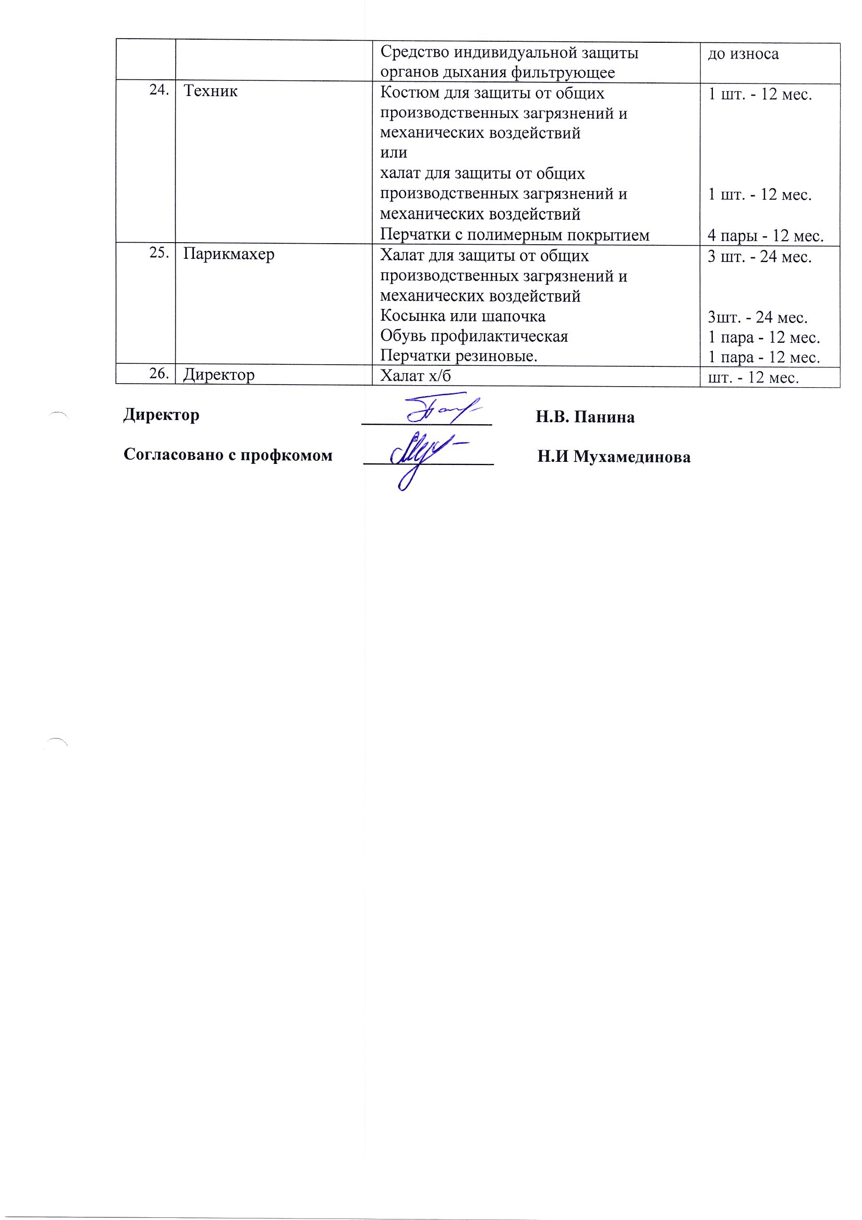

Приложение № 6
к коллективному договору
Положение о комиссии по трудовым спорам
I. Общие положения
1.1. Настоящее Положение о Комиссии по трудовым спорам (далее - КТС) устанавливает порядок образования и работы КТС, процедуры разрешения индивидуальных трудовых споров, исполнения решений КТС.
1.2. Положение разработано на основе Конституции РФ, Трудового кодекса РФ и иных нормативных правовых актов Российской Федерации. При возникновении противоречий между нормами действующего законодательства и настоящего Положения последние являются недействительными.
1.3. Комиссия по трудовым спорам - орган несудебного разрешения индивидуальных трудовых споров между работником и работодателем. Спор рассматривается по обращению работника. Стороны спора, в случае обращения работника в КТС, соблюдают порядок рассмотрения спора, установленный настоящим Положением, и выполняют решение КТС.
Рассмотрение спора в КТС не является обязательным условием, работник может обратиться в суд, минуя комиссию.
Работник, работодатель или профессиональный союз, защищающий интересы работника, также могут обратиться в суд в случае не согласия с решением комиссии по трудовым спорам.
II. Компетенция членов комиссии
2.1. КТС рассматривает споры:
- о признании недействительными условий, включенных в содержание эффективного контракта, а также всего контракта в целом;
- о неправильных или неточных записях в трудовой книжке, об исправлении или дополнении этих записей;
- о переводе на другую работу;
- об изменении существенных условий труда;
- об оплате труда (в том числе о праве на премию и о размере премии);
- о дисциплинарных взысканиях, наложенных на работника;
- об отстранении от работы (должности), о допуске к работе;
- о нарушении прав работника на безопасные условия труда;
- о предоставлении компенсаций работнику, занятому на работах с вредными и тяжелыми условиями труда;
- о материальной ответственности работника и взыскании с виновного работника суммы причиненного ущерба;
- об обеспечении работника средствами индивидуальной защиты;

- о нарушении прав работника на получение отпуска;
- о предоставлении работнику социально-трудовых льгот и гарантий;
- об исчислении трудового стажа, необходимого для предоставления очередных и дополнительных отпусков;
- другие индивидуальные трудовые споры, возникающие в организации, за исключением споров по вопросам, разрешение которых Федеральными законами отнесено к исключительной компетенции суда или иных органов.
2.2. Индивидуальный трудовой спор рассматривается КТС, если работник самостоятельно или с участием своего представителя не урегулировал разногласия при непосредственных переговорах с работодателем, а также в случае, если работодатель (уполномоченные им лица) уклоняются от их проведения.
III. Состав и порядок образования КТС
3.1. КТС состоит из равного числа представителей работников и работодателя. Состав КТС определяется в установленном настоящим Положением порядке.
3.2. Представители работников в КТС избираются общим собранием работников учреждения. Голосование проводится открыто, большинством голосов.
3.3. Представители работодателя назначаются распоряжением (приказом) руководителя учреждения.
3.4. КТС избирает из своего состава председателя и секретаря.
3.5. В случае выбытия одного или нескольких членов КТС, новые члены избираются на оставшийся срок в соответствии с установленным настоящим Положением порядка.
3.6. Все возможные споры, связанные с образованием и деятельностью КТС, возникающие между работниками и работодателем, разрешаются в соответствии с нормами действующего законодательства.
IV. Права и обязанности членов КТС
4.1. Члены КТС при рассмотрении споров и работе в КТС имеют право:
- запрашивать и знакомиться с материалами, имеющимися и представляемыми в КТС, принимать по ним решения;
- участвовать в исследовании доказательств;
- задавать вопросы и делать запросы лицам, участвующим в рассмотрении спора в КТС.
4.2. Член КТС не имеет права участвовать в рассмотрении трудового спора в КТС в качестве представителя одной из спорящих сторон (работодателя или работника).
4.3. Председатель КТС организует ее работу и руководит ею, ведет заседание КТС. На него возлагается подготовка и созыв очередного заседания КТС, вызов (при необходимости) свидетелей, экспертов и иных лиц, которые могут способствовать правильному разрешению возникшего спора.
4.4. Прием, регистрация заявлений в соответствующем журнале, ведение протоколов заседаний и оформление решений КТС входит в обязанности секретаря КТС.
4.5. Заседания КТС могут проводиться как в рабочее, так и во внерабочее время в зависимости от достигнутого между работодателем и работниками соглашения.
V. Порядок обращения в КТС
5.1. Работник имеет право обратиться в КТС в трехмесячный срок с того дня, когда он узнал или должен был узнать о нарушении своего права.
5.2. Обращение работника в КТС составляется в форме письменного заявления, которое должно содержать:
- наименование организации и его структурного подразделения;
- фамилию, имя, отчество, должность (профессию) по месту основной работы, почтовый адрес места жительства заявителя;
- существо спорного вопроса и требования заявителя;
- обстоятельства и доказательства, на которые заявитель ссылается;
- перечень прилагаемых к заявлению документов;
- личную подпись заявителя и дату составления заявления.
5.3. Любое заявление, даже если оно подано позже трехмесячного периода, должно быть принято и зарегистрировано в КТС. В случае пропуска по уважительным причинам установленного срока подачи заявления КТС может его восстановить и разрешить спор по существу. При этом КТС рассматривает вопрос о том, являются ли уважительными причины, по которым пропущен срок, в присутствии самого заявителя.
VI. Порядок рассмотрения трудового спора
6.1. КТС обязана рассмотреть индивидуальный трудовой спор в течение десяти календарных дней со дня подачи работником заявления.
6.2. В период, предшествующий рассмотрению спора, председатель КТС организует сбор всех необходимых документов, вызов на заседание свидетелей, специалистов, представителя профсоюзной организации. Вызов специалистов на заседание может проводиться как по инициативе КТС, так и по ходатайству сторон.
6.3. КТС заблаговременно извещает работника, работодателя, приглашаемых свидетелей и специалистов о времени рассмотрения поступившего заявления.
6.4. Заседание КТС считается правомочным, если на нем присутствует не менее половины членов, представляющих работников, и не менее половины членов, представляющих работодателя.
6.5. Присутствие на заседании КТС подавшего заявление работника (его представителя) обязательно. Рассмотрение спора в отсутствие работника (его представителя) допускается при наличии его письменного заявления.
6.6. При неявке работника (его представителя) на заседание КТС рассмотрение заявления откладывается на новый срок. При вторичной неявке работника (его представителя) без уважительных причин КТС может вынести решение о снятии данного заявления с рассмотрения, что не лишает работника права подать заявление повторно (при условии соблюдения установленных для подачи в КТС сроков). При неявке работодателя или его представителя на заседание, КТС может рассмотреть спор без их участия.
6.7. По требованию КТС руководитель организации обязан в установленный срок представлять ей необходимые документы и расчеты.
6.8. На заседании КТС ведется протокол, который подписывается председателем и заверяется печатью учреждения.
6.9. Заявление работника может быть снято с рассмотрения, если до принятия решения КТС разногласия между работником и работодателем были урегулированы, либо работник отказывается от рассмотрения заявления на заседании КТС. При этом снятие заявления с рассмотрения оформляется протоколом, который подписывается председателем КТС, работником и заверяется печатью учреждения.
VII. Решение КТС
7.1. КТС принимает решение тайным голосованием простым большинством голосов присутствующих на заседании членов комиссии. Если член КТС не согласен с принятым решением, он вправе изложить в протоколе свое особое мнение.
7.2. Решение КТС основывается на нормах действующего законодательства, иных федеральных и краевых нормативных правовых актах, а также локальных нормативных актах, содержащих нормы трудового права, трудовом договоре. В решениях по денежным требованиям указывается точная сумма, причитающаяся работнику. Если при подсчете денежной суммы допущена ошибка, и в результате спор остается неразрешенным, КТС вправе вернуться к рассмотренному спору для уточнения суммы, подлежащей взысканию.
7.3. В решении КТС указываются:
- наименование организации (подразделения), фамилия, имя, отчество, должность, профессия или специальность обратившегося в КТС работника;
- даты обращения в КТС и рассмотрения спора;
- существо (предмет) спора;
- фамилии, имена, отчества членов КТС и других лиц, присутствовавших на заседании;
- существо решения и его правовое обоснование (со ссылкой на закон, иной нормативный правовой акт);
- результаты голосования.
7.4. Заверенные копии решения КТС в трехдневный срок со дня принятия решения вручаются работнику и руководителю учреждения. О дате получения (вручения) им копий делается отметка (расписка) в журнале.
7.5. Решение КТС хранится в организации 7 лет.
VIII. Исполнение решения КТС
8.1. Решение КТС подлежит исполнению в течение трех дней по истечении десяти дней, предусмотренных на обжалование.
8.2. В случае неисполнения решения комиссии в установленный срок КТС выдает работнику удостоверение, являющееся исполнительным документом .
8.3. В удостоверении указывается:
- полное наименование КТС;
- спор, по которому было выдано удостоверение, и его номер;
- дата принятия решения КТС;
- фамилия, имя, отчество взыскателя-работника, по заявлению которого выносилось решение, его место жительства, дата и место рождения, место работы; наименование и юридический адрес организации-должника (работодателя);
- существо решения по спору;
- дата вступления в силу решения КТС;
- дата выдачи удостоверения и срок предъявления его к исполнению.
8.4. Удостоверение заверяется подписью председателя КТС и печатью учреждения.
8.5. Выданное КТС удостоверение должно быть предъявлено работником для принудительного исполнения в службу судебных приставов не позднее трех месяцев со дня получения удостоверения.
8.6. При потере удостоверения по заявлению работника выдается дубликат. Вопрос о выдаче дубликата рассматривается на заседании КТС в присутствии работника и представителя работодателя.
8.7. Удостоверение не выдается, если работник или работодатель обратились в установленный (десятидневный со дня вручения копии решения) срок с заявлением о разрешении трудового спора в суд.
IX. Обжалование решения
9.1. В случае если индивидуальный трудовой спор не рассмотрен КТС в десятидневный срок, работник вправе перенести его рассмотрение в суд.
9.2. Решение КТС может быть обжаловано работником или работодателем в суде в десятидневный срок со дня вручения ему копии решения комиссии.

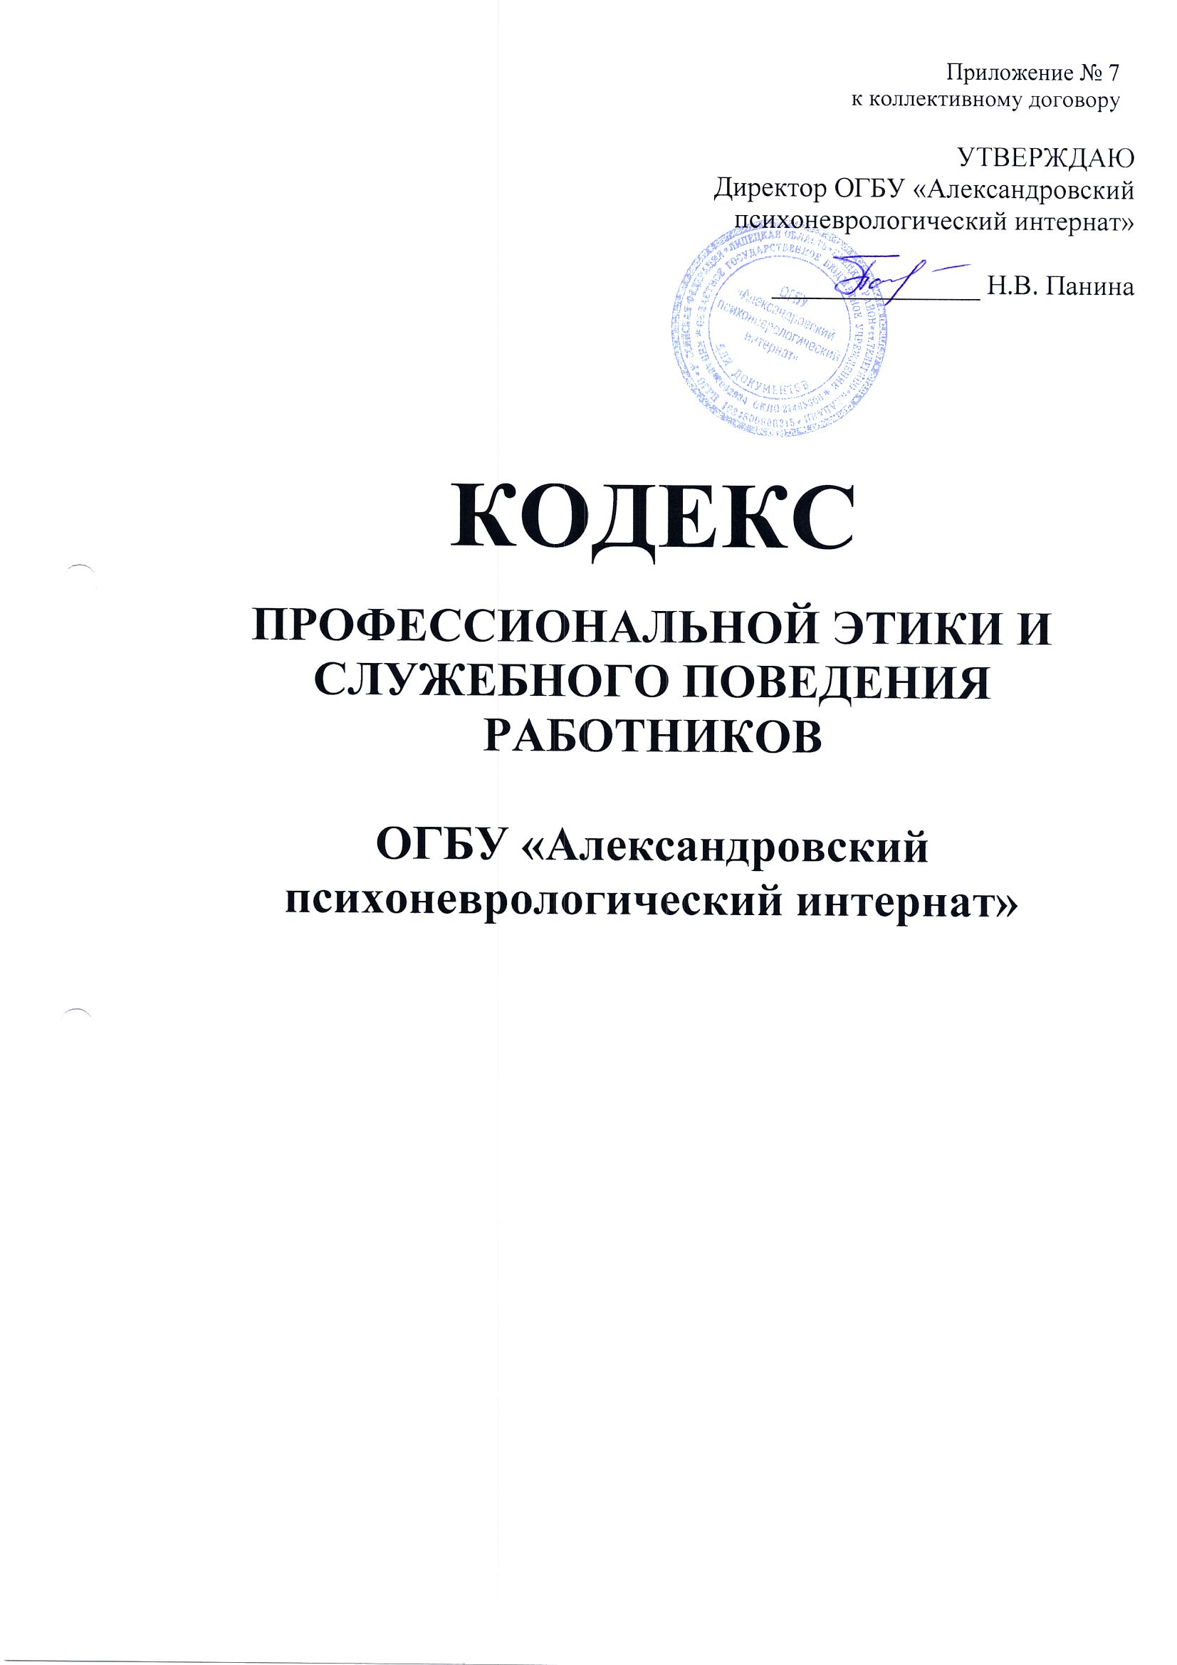

I. Общие положения

1.1. Настоящий кодекс профессиональной этики и служебного поведения (далее - Кодекс) работников Областного государственного бюджетного учреждения «Александровский психоневрологический интернат» (далее - ОГБУ «Александровский психоневрологический интернат») представляет собой свод основных базовых ценностей, норм и принципов, связанных с исполнением работниками ОГБУ «Александровский психоневрологический интернат» своих профессиональных обязанностей.
Положениями настоящего Кодекса надлежит руководствоваться всем работникам ОГБУ «Александровский психоневрологический интернат» независимо от занимаемой должности.
Правовую основу Кодекса составляют Конституция Российской Федерации, федеральные законы, нормативные правовые акты Президента Российской Федерации, Правительства Российской Федерации и иных федеральных органов государственной власти, нормативные и нормативно-правовые акты Липецкой области, а также общепризнанные принципы и нормы международного права.
1.2. Целью настоящего Кодекса является содействие воплощению идей гуманизма, нравственности и социальной справедливости в профессиональной деятельности работников стационарных учреждений системы социальной политики Липецкой области (далее - социальных работников).
Основная задача настоящего Кодекса - обеспечение регулирования и контроля поведения, отношений и действий работника в различных профессиональных ситуациях.
Настоящий Кодекс выполняет следующие функции:
а) адаптация профессионально-этической системы к особенностям профессионального сознания специалистов и нуждам профессиональной практики;
б) содействие формированию ценностно-этической основы профессиональной деятельности;
в) обеспечение гарантий осуществления прав получателей социальной политики;
г) обеспечение определенной свободы действий для решения поставленных задач в рамках профессионально-этической системы;
д) содействие повышению профессионального престижа социальной работы в обществе.
Соблюдение требований настоящего Кодекса социальными работниками - необходимое условие результативности их повседневной практической деятельности.
1.3. Положения настоящего Кодекса обязательны для работников ОГБУ "Александровский психоневрологический интернат", в отношении которых исполнительный орган государственной власти Липецкой области в сфере социальной политики исполняет функции и полномочия учредителя, а также являются составной частью должностных обязанностей работников.

II. Основные понятия, используемые в Кодексе

Для целей Кодекса используются следующие понятия:
1) социальная защита - деятельность государства по воплощению в жизнь целей и приоритетных задач социальной политики, по реализации совокупности законодательно закрепленных экономических, правовых и социальных гарантий, обеспечивающих каждому члену общества соблюдение важнейших социальных прав;
2) социальная работа - профессиональная деятельность по организации помощи и взаимопомощи людям и группам, попавшим в трудную жизненную ситуацию;
3) социальный работник - специалист, имеющий профессиональное образование, соответствующее требованиям и характеру выполняемой работы, осуществляющий деятельность в ОГБУ «Александровский психоневрологический интернат», в трудовые обязанности которого входит выполнение работ, связанных с предоставлением социальных услуг;
4) материальная выгода - экономическая выгода, которая может быть получена социальным работником, его близкими родственниками в результате использования или превышения должностных полномочий, а также незаконных действий в интересах третьих лиц с целью получения от них вознаграждения и которую можно определить в качестве дохода в соответствии с налоговым законодательством Российской Федерации;
5) личная выгода - заинтересованность социального работника, его близких родственников в получении нематериальных благ и нематериальных преимуществ, которая может выражаться в достижении очевидных личных целей;
6) коррупция - злоупотребление должностными полномочиями, дача взятки, получение взятки либо иное незаконное использование физическим лицом своего должностного положения вопреки законным интересам общества и государства, отдельных граждан в целях получения выгоды в виде денег, ценностей, иного имущества или услуг имущественного характера для себя или для третьих лиц либо незаконное предоставление такой выгоды указанному лицу другими физическими лицами, а также совершение указанных деяний от имени или в интересах юридического лица;
7) конфиденциальная информация - документированная информация на любом носителе, доступ к которой ограничивается в соответствии с законодательством Российской Федерации, в том числе персональные данные граждан Российской Федерации, которая стала известна работнику в связи с исполнением должностных обязанностей.

III. Основные принципы профессиональной этики
социального работника

Деятельность социального работника основывается на следующих принципах профессиональной этики:
1) законность;
2) приоритет прав и интересов граждан Российской Федерации
3) профессионализм;
4) независимость;
5) добросовестность;
6) конфиденциальность;
7) информирование;
8) толерантность;
9) лояльность;
10) справедливость;
11) чуткость;
12) тактичность.

IV. Основные этические ценности социального работника

1. Основными ценностями социальной работы являются человек и общество, их благо, стабильное существование, функционирование, совершенствование и развитие.
Социальный работник:
а) признает ценность каждого человека и его право на реализацию своих способностей, на достойные условия жизни и благосостояние, на свободный выбор жизненной позиции с условием, чтобы права одного человека не препятствовали реализации интересов и прав других людей;
б) уважает основные права и свободы человека;
в) демонстрирует уважение ко всем людям и уважает убеждения своих клиентов, их ценности, культуру, цели, нужды, предпочтения, взаимоотношения и связи с другими людьми;
г) защищает и поддерживает достоинство, учитывает индивидуальность, интересы и социальные потребности своих получателей социальных услуг на основе построения толерантных отношений с ними;
д) уважает права своих получателей социальных услуг в принятии решений, гарантирует получателям социальных услуг непосредственное участие в процессе принятия решений на основе предоставления полной информации, касающейся конкретного получателя социальных услуг в конкретной ситуации.
2. Социальная справедливость и гуманизм являются ценностями социальной работы, которые предполагают: справедливое распределение ресурсов для удовлетворения основных социальных потребностей человека; доброжелательное отношение к нему социального работника.
Социальный работник:
а) выявляет и адекватно реагирует в пределах своей компетенции на социальные условия, которые приводят к социальным противоречиям, трудностям и страданиям людей;
б) ведет практическую работу, направленную на развитие возможностей получателей социальных услуг, помогает отдельным личностям, семьям, группам, сообществам в их стремлении к разрешению социальных проблем своими силами, способствует укреплению их позитивной самореализации, самостоятельности выбора, мотивации на саморазвитие в целях улучшения социального благосостояния и социально-психологического самочувствия.
3. Профессиональные ценности социального работника включают: уважение личности и признание самоценности каждого получателя социальных услуг, принятие его таким, какой он есть; умение понимать его социальную природу; непредвзятое и не осуждающее отношение к получателю социальных услуг; уважение права получателя социальных услуг на самоопределение; полное информирование и неразглашение информации; уважение к личному достоинству; коммуникативная культура, эмпатия (сопереживание человеку), внимательность к собеседнику.
В профессиональные ценности социального работника также входят:
а) ценности, отражающие альтруистический характер деятельности - помощь другому, нуждающемуся в поддержке, слабо защищенному человеку;
б) ценности этической ответственности перед профессией - отстаивание и защита достоинства и целостности профессии, развитие этических норм, знаний и миссии социальной работы;
в) ценности, связанные с потребностью самореализации, самоутверждения и самосовершенствования личности социального работника, достижение профессионализма в деятельности.

V. Общие принципы и правила поведения во время исполнения
социальным работником должностных обязанностей

Полностью осознавая свою социальную роль и ответственность перед государством, обществом и гражданами, социальный работник призван:
1) добросовестно и на высоком профессиональном уровне исполнять свои должностные обязанности, соблюдая все требования действующего законодательства;
2) исходить из того, что признание, соблюдение и защита прав и свобод человека и гражданина определяют основной смысл и содержание деятельности органов социальной политики Липецкой области;
3) осуществлять свою деятельность в пределах полномочий соответствующего государственного учреждения;
4) не оказывать предпочтения каким-либо профессиональным или социальным группам и организациям, быть независимым от влияния отдельных граждан, профессиональных или социальных групп и организаций;
5) исключать действия, связанные с возможностью приобретения материальной или личной выгоды или влиянием каких-либо личных, имущественных (финансовых) или иных интересов, препятствующих добросовестному исполнению должностных обязанностей;
6) быть корректным, внимательным, доброжелательным и вежливым с гражданами, а также в своих отношениях с вышестоящими руководителями, должностными лицами, коллегами и подчиненными;
7) проявлять терпимость и уважение к обычаям и традициям народов Российской Федерации, учитывать культурные и иные особенности различных этнических, социальных групп и конфессий, способствовать межнациональному и межконфессиональному согласию;
8) воздерживаться от публичных высказываний, суждений и оценок в отношении деятельности государственных органов, их руководителей;
9) не допускать поведения, которое могло бы вызвать сомнение в объективном исполнении своих должностных обязанностей, а также избегать конфликтных ситуаций, способных нанести ущерб их репутации или авторитету органов социальной политики Липецкой области;
10) придерживаться правил делового поведения и связанных с осуществлением возложенных на органы социальной политики Липецкой области социальных функций этических норм; поддерживать порядок на рабочем месте.
Работники стационарных учреждений системы социальной политики Липецкой области не имеют права:
1) злоупотреблять должностными полномочиями, склонять кого-либо к правонарушениям, в том числе имеющим коррупционную направленность;
2) во время исполнения должностных обязанностей вести себя вызывающе по отношению к окружающим, проявлять негативные эмоции, использовать слова и выражения, не допускаемые деловым этикетом.
В служебном поведении социальный работник воздерживается от:
а) любого вида высказываний и действий дискриминационного характера по признакам пола, возраста, расы, национальности, языка, гражданства, социального, имущественного или семейного положения, политических или религиозных предпочтений;
б) грубости, проявлений пренебрежительного тона, заносчивости, предвзятых замечаний, предъявления неправомерных, незаслуженных обвинений;
в) угроз, оскорбительных выражений или реплик, действий, препятствующих нормальному общению или провоцирующих противоправное поведение;
г) курения во время исполнения служебных обязанностей.

VI. Обращение со служебной информацией

С учетом основных положений Федерального закона от 27.07.2006г. N149-ФЗ "Об информации, информационных технологиях и о защите информации" и Федерального закона от 27.07.2006г. N152-ФЗ "О персональных данных" в отношении доступа к конфиденциальной информации, находящейся в распоряжении органов социальной политики Липецкой области, социальный работник может обрабатывать и передавать информацию только при соблюдении норм и требований, предусмотренных действующим законодательством.
Социальный работник при наличии у него права доступа к конфиденциальной информации, включая персональные данные граждан Российской Федерации, обязан соответственно обращаться с этой информацией и всеми документами, полученными во время исполнения или в связи с исполнением своих должностных обязанностей, а также принимать меры для обеспечения гарантии безопасности и конфиденциальности информации, которая ему стала известна и за которую он несет ответственность в соответствии с действующим законодательством.
Социальный работник получает доступ только к той конфиденциальной информации, которая ему необходима для качественного исполнения им должностных обязанностей.
Социальный работник не имеет права использовать не по назначению информацию, которую он может получить во время исполнения своих должностных обязанностей или в связи с ними.

VII. Обращение с вверенными финансовыми средствами,
материально-техническими и иными ресурсами

Осуществляя свои должностные полномочия, социальный работник должен управлять с пользой, эффективно и экономно вверенными ему финансовыми средствами, имуществом, материально-техническими и иными ресурсами, которые не могут им использоваться для личных целей.

VIII. Требования к антикоррупционному поведению
социального работника

Социальный работник обязан противодействовать проявлениям коррупции.
Социальный работник не должен:
- допускать личной заинтересованности при исполнении им должностных обязанностей;
- получать в связи с исполнением должностных обязанностей вознаграждение от физических и юридических лиц (подарки, денежное вознаграждение, услуги и иные вознаграждения).

IX. Внешний вид социального работника

Внешний вид социального работника при исполнении им должностных обязанностей в зависимости от условий службы и формата служебного мероприятия должен способствовать уважению граждан к сотруднику и учреждению, которое он представляет, соответствовать общепринятому деловому стилю, который отличают официальность, сдержанность, традиционность, аккуратность, опрятность.

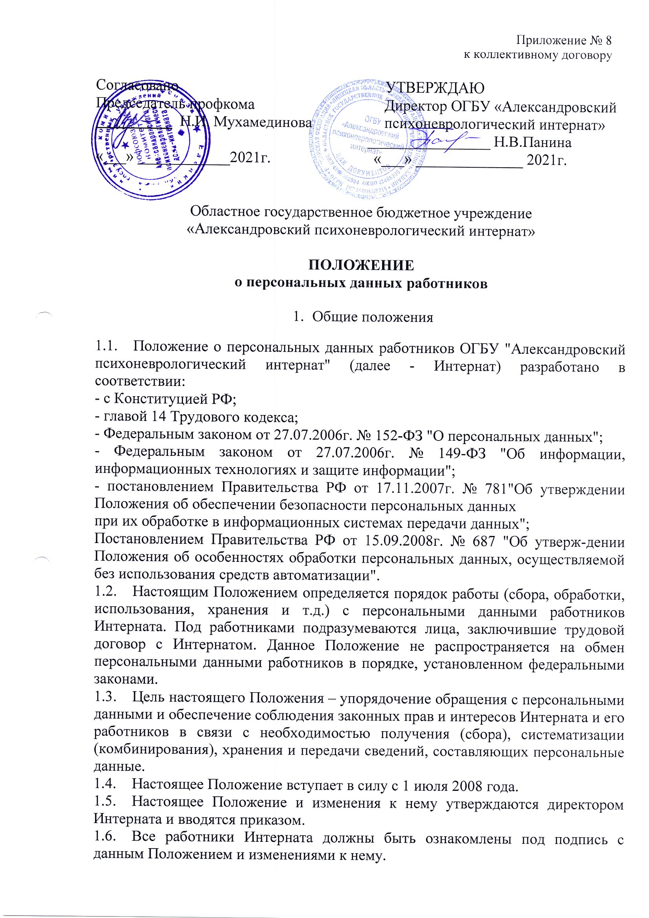

- Основные понятия

2.1. Для целей настоящего Положения используются следующие основные понятия:
- персональные данные – любая информация, относящаяся к данному работнику (субъекту персональных данных) и необходимая работодателю в связи с трудовыми отношениями и касающаяся конкретного работника, а также сведения о фактах, событиях и обстоятельствах жизни работника, позволяющие идентифицировать его личность;
- обработка персональных данных работника – сбор, систематизация, накопление, хранение, уточнение (обновление, изменение), использование, распространение (в том числе передача), обезличивание, блокирование, уничтожение персональных данных;
- конфиденциальность персональных данных – обязательное для соблюдения назначенным ответственным лицом, получившим доступ к персональным данным работников, требование не допускать их распространение без согласия работника или иного законного основания;
- распространение персональных данных – действия, направленные на передачу персональных данных работников определенному кругу лиц (передача персональных данных) или ознакомление с персональными данными неограниченного круга лиц, в том числе обнародование персональных данных работников в средствах массовой информации, размещение информационно-телекоммуникационных сетях или представление доступа к персональным данным работников каким-либо иным способом;
- использование персональных данных – действия (операции) с персональными данными, совершаемые уполномоченным лицом Интерната в целях принятия решений или совершения иных действий, порождающих юридические последствия в отношении работников либо иным образом затрагивающих их права и свободы или права и свободы других лиц;
- блокирование персональных данных – временное прекращение сбора, систематизации, накопления, использования, распространения персональных данных работников, в том числе их передачи;
- уничтожение персональных данных – действия, в результате которых невозможно восстановить содержание персональных данных в информационной системе персональных данных работников или в результате которых уничтожаются материальные носители персональных данных работников;
- обезличивание персональных данных – действия, в результате которых невозможно определить принадлежность персональных данных конкретному работнику;
- общедоступные персональные данные – персональные данные, доступ неограниченного круга лиц к которым предоставление с согласия работника или на которые в соответствии с федеральными законами не распространяются требования конфиденциальности;
- информация – сведения (сообщения, данные) независимо от формы их представления;
- документированная информация – зафиксированная на материальном носителе путем документирования информация с реквизитами, позволяющими определить такую информацию или ее материальный носитель.
2.2. Состав персональных данных работника:
- фамилия, имя, отчество работника;
- дата и место рождения работника;
- паспортные данные;
- адрес проживания (регистрации) работника;
- домашний телефон;
- семейное, социальное, имущественное положение работника;
- образование;
- профессия, специальность, занимаемая должность работника;
- доходы, имущество и имущественные обязательства работника;
- автобиография;
- сведения о трудовом и общем стаже;
- сведения о предыдущем месте работы;
- сведения о воинском учете;
- сведения о заработной плате сотрудника;
- сведения о социальных льготах;
- размер заработной платы;
- наличие судимостей;
- содержание трудового договора;
- содержание декларации, подаваемой в налоговую инспекцию;
- результаты медицинского обследования на предмет годности к осуществлению трудовых обязанностей;
- принадлежность лица к конкретной нации, этнической группе, расе;
- привычки и увлечения, в том числе вредные (алкоголь, наркотики и др.);
- религиозные и политические убеждения (принадлежность к религиозной конфессии, членство в политической партии, участие в общественных объединениях, в том числе в профсоюзе, и др.);
- финансовое положение (доходы, долги, владение недвижимым имуществом, денежные вклады и др.);
- деловые и иные личные качества, которые носят оценочный характер;
- прочие сведения, которые могут идентифицировать человека.
Из указанного списка работодатель вправе получать и использовать только те сведения, которые характеризуют гражданина как сторону трудового договора.
2.3. Документы, в которых содержаться персональные данные работников:
- паспорт работника (иной документ, удостоверяющий личность);
- анкеты;
- заявления;
- трудовая книжка;
- подлинники и копии приказов по личному составу;
- страховое свидетельство государственного пенсионного страхования;
- свидетельство о присвоении ИНН;
- личные дела, карточки сотрудников;
- основания к приказам по личному составу;
- дела, содержащие материалы по повышению квалификации и переподготовки сотрудников, их аттестации, служебным расследованиям;
- трудовые и коллективные договоры;
- копии отчетов, направляемые в органы статистики;
- копии документов об образовании;
- рекомендации, характеристики;
- материалы аттестационных комиссий;
- отчеты, аналитические и справочные материалы, передаваемые в государственные органы статистики, налоговые инспекции, другие учреждения, головную организацию;
- документ об образовании, о квалификации или наличии специальных знаний – при поступлении на работу, требующую специальных знаний или специальной подготовки;
- другие подобные документы.
Данные документы являются конфиденциальными (составляющими охраняемую законом тайну).
Режим конфиденциальности в отношении персональных данных снимается:
- в случае их обезличивания;
- по истечении 75 лет срока их хранения;
- в других случаях, предусмотренных федеральными законами.

- Обработка персональных данных работников

  - Источник информации обо всех персональных данных работника является непосредственно работник.
Если персональные возможно получить только у третьей стороны, работник заранее в письменной форме уведомляется об этом и дает письменное согласие.
Работодатель обязуется сообщить работнику о целях, предполагаемых источниках и способах получения персональных данных, а также о последствиях отказа работника дать письменное согласие на их получение.
  - Работодатель не имеет права получать и обрабатывать персональные данные работника о его расовой, национальной принадлежности, политических взглядах, религиозных и философских убеждениях, состоянии здоровья, интимной жизни. В случаях, непосредственно связанных с вопросами трудовых отношений, в соответствии со статьей 24 Конституции РФ работодатель вправе получать и обрабатывать данные о частной жизни работника только с его письменного согласия.
  - Обработка персональных данных работников работодателем возможна только с их согласия либо без их согласия в следующих случаях:
- персональные данные являются общедоступными;
- персональные данные относятся к состоянию здоровья работника, их обработка необходима для защиты его жизни, здоровья или иных жизненно важных интересов других лиц и получение согласия работника невозможно:
- по требованию полномочных государственных органов – в случаях, предусмотренных федеральным законом.
3.4. Работодатель вправе обрабатывать персональные данные работников только с их письменного согласия.
3.5. Форма письменного согласия утверждается директором Интерната.
3.6. Согласие работника на обработку персональных данных не требуется в следующих случаях:
- обработка персональных данных осуществляется на основании Трудового кодекса РФ или иного федерального закона, устанавливающего ее цель, условия получения персональных данных и круг субъектов, персональные данные которых подлежат обработке, а также определенного полномочия работодателя;
- обработка персональных данных в целях исполнения трудового договора;
- обработка персональных данных осуществляется для статистических или иных научных целей при условии обязательного обезличивания персональных данных;
- обработка персональных данных необходима для защиты жизни, здоровья или иных жизненно важных интересов работника, если получение его согласия невозможно.
3.7. Работник Интерната обязан представлять достоверные сведения о себе. Отдел кадров Интерната проверяет достоверность сведений.
3.8. В соответствии со статьей 86 Трудового кодекса РФ в целях обеспечения прав и свобод человека и гражданина директор Интерната и его законные, полномочные представители при обработке персональных данных работника выполняют следующие требования:
3.8.1. Обработка персональных данных осуществляется исключительно в целях обеспечения соблюдения законов или иных правовых актов, содействия работникам в трудоустройстве, обучении и профессиональном продвижении, обеспечения личной безопасности работников, контроля количества и качества выполняемой работы и обеспечения сохранности имущества.
3.8.2. При определении объема и содержания обрабатываемых персональных данных работодатель руководствуется Конституцией РФ, Трудовым кодексом РФ и иными федеральными законами.
3.8.3. При принятии решений, затрагивающих интересы работника, работодатель не имеет права основываться на персональных данных, полученных о нем исключительно в результате их автоматизированной обработки или электронного получения.
3.8.4. Защита персональных данных работника от неправомерного использования, утраты обеспечивается работодателем за счет средств в порядке, установленном федеральным законом.
3.8.5. Работники в обязательном порядке ознакомляются под роспись с документами Интерната, устанавливающими порядок обработки данных, а также об их правах и обязанностях в этой области.

- Передача персональных данных работника третьей стороне

  - При передаче персональных данных работника работодатель соблюдает следующие требования:
    - Персональные данные работника не сообщаются третьей стороне без письменного согласия работника, за исключением случаев, когда это сообщение необходимо в целях предупреждения угрозы жизни и здоровью работника, а также в случаях, установленных федеральным законом.
    - Персональные данные работника не сообщаются в коммерческих целях без его письменного согласия.
Обработка персональных данных работников в целях продвижения товаров, работ, услуг на рынке допускается только с его предварительного согласия.
    - Работодатель предупреждает лиц, получивших персональные данные работника, о том, что эти данные могут быть использованы лишь в целях, для которых они сообщены, и требуют от этих лиц подтверждение того, что это правило соблюдено.
Лица, получившие персональные данные работника, обязаны соблюдать режим секретности (конфиденциальности).
    - Работодатель разрешает доступ к персональным данным работников только специально уполномоченным лицам.
При этом эти лица, получившие персональные данные работника, имеют право получать только те персональные данные, которые необходимы для выполнения конкретной функции.
    - Работодатель не запрашивает информацию о состоянии здоровья работника, за исключением тех сведений, которые относятся к вопросу о возможности выполнения работником трудовой функции, предусмотренной трудовым договором.
    - Работодатель передает персональные данные работника его законным, полномочным представителем в порядке, установленном Трудовым кодексом РФ, и ограничивает эту информацию только теми персональными данными, которые необходимы для выполнения указанными представителями их функций.
  - Персональные данные хранятся в отделе кадров.
  - Персональные данные работников могут быть получены, проходить дальнейшую обработку и передаваться на хранение, как на бумажных носителях, так и в электронном виде (посредством локальной компьютерной сети).
  - При получении персональных данных не от работника (за исключением случаев, если персональные данные являются общедоступными) работодатель до начала обработки таких персональных данных обязан предоставить работнику следующую информацию:
- наименование и адрес оператора или его представителя;
- цель обработки персональных данных и ее правовое основание;
- предполагаемые пользователи персональных данных;
- установленные законами права субъекта персональных данных.

- Доступ к персональным данным работников

  - Право доступа к персональным данным работников имеют:
- директор Интерната;
- специалист по кадрам;
- работники бухгалтерии;
- руководители структурных подразделений по направлению деятельности (доступ к персональным данным только работников своего подразделения).
  - Работник Интерната имеет право:

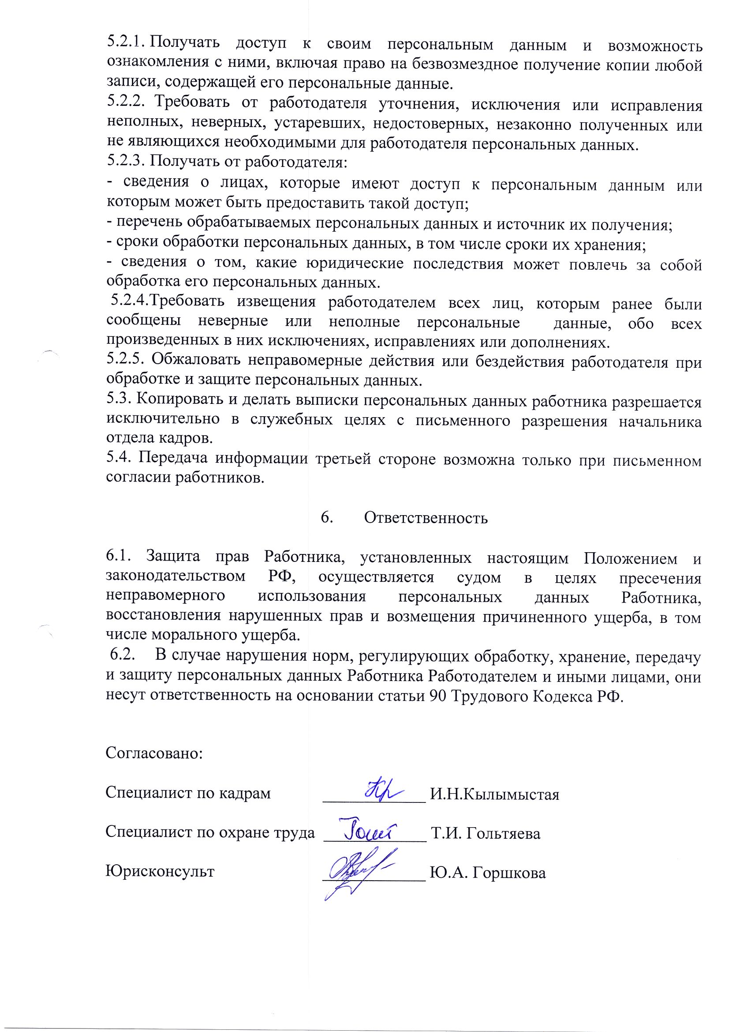

Перечень рабочих мест, профессий и должностей работников, для которых необходима выдача смывающих или обезвреживающих средств
№  п/п | Рабочее место | Наименование работ и производственных факторов | Пункт типовых норм | Норма выдачи на одного работника в месяц
1 | Директор | Работы, связанные с легкосмываемыми загрязнениями | 7 | Пользоваться смывающим средством, имеющимся в наличии в санитарно- бытовых помещениях
2 | Заместитель директора | Работы, связанные с легкосмываемыми загрязнениями | 7 | Пользоваться смывающим средством, имеющимся в наличии в санитарно- бытовых помещениях
3 | Главный бухгалтер | Работы, связанные с легкосмываемыми загрязнениями | 7 | Пользоваться смывающим средством, имеющимся в наличии в санитарно- бытовых помещениях
4 | Бухгалтер | Работы, связанные с легкосмываемыми загрязнениями | 7 | Пользоваться смывающим средством, имеющимся в наличии в санитарно- бытовых помещениях
5 | Экономист | Работы , связанные с легкосмываемыми загрязнениями | 7 | Пользоваться смывающим средством, имеющимся в наличии в санитарно- бытовых помещениях
6 | Системный администратор | Работы, связанные с легкосмываемыми загрязнениями | 7 | Пользоваться смывающим средством, имеющимся в наличии в санитарно- бытовых помещениях
7 | Специалист по кадрам | Работы, связанные с легкосмываемыми загрязнениями | 7 | Пользоваться смывающим средством, имеющимся в наличии в санитарно-бытовых помещениях

ОСНОВАНИЕ: Приказ Минздравсоцразвития России от 17.12.2010 года № 1122н «Об утверждении типовых норм бесплатной выдачи работникам смывающих и (или) обезвреживающих средств и стандарта безопасности труда «Обеспечение работников смывающими и (или) обезвреживающими средствами».

8 |  | Юрисконсульт | Работы, связанные с легкосмываемыми загрязнениями | 7 | Пользоваться смывающим средством, имеющимся в наличии в санитарно-бытовых помещениях
9 |  | Техник | Работы, связанные с легкосмываемыми загрязнениями | 7 | Пользоваться смывающим средством, имеющимся в наличии в санитарно-бытовых помещениях
10 |  | Электромонтер по ремонту и обслуживанию электрооборудования | Работы, связанные с трудносмываемыми загрязнениями  Работы, связанные с производственной пылью  Работы, связанные с производственной пылью | 8  1  10 | 300г. (мыло туалетное) или 500мл. (жидкие моющие средства в дозирующих устройствах)  100мл. (средство гидрофильного действия впитывающее влагу, увлажняющее кожу)  100мл. (регенерирующие, восстанавливающие кремы эмульсии)
11 |  | Сантехник очистных сооружений | Работы, связанные с трудносмываемыми загрязнениями | 8 | 300г. (мыло туалетное) или 500мл.  (жидкие моющие средства в дозирующих устройствах)
12 |  | Водитель автомобиля | Работы, связанные с трудносмываемыми загрязнениями | 8 | 300г. (мыло туалетное) или 500мл. (жидкие моющие средства в дозирующих устройствах)
 |  |  | Работы, связанные с производственной пылью | 1 | 100мл. (средство гидрофильного действия, впитывающее влагу, увлажняющее кожу)
 |  |  | Работы с маслами, нефтепродуктами, смазками | 9 | 200мл. (очищающие кремы, гели, пасты)
 |  |  | Работы с маслами, нефтепродуктами, смазками | 10 | 100мл. (регенерирующие, восстанавливающие кремы эмульсии)
13 |  | Машинист по стирке и ремонту спецодежды | Работы, связанные с легкосмываемыми загрязнениями | 7 | Пользоваться смывающим средством, имеющимся в наличии в санитарно-бытовых помещениях
 |  |  | Вода, водные растворы, ношение перчаток из полимерных материалов | 2 | 100мл. (средство гидрофобного действия отталкивающее влагу, сушащее кожу)
 |  |  | Вода, водные растворы, ношение перчаток из полимерных материалов | 10 | 100мл. (регенерирующие, восстанавливающие кремы эмульсии)
14 |  | Заведующий складом | Работы, связанные с легкосмываемыми загрязнениями | 7 | Пользоваться смывающим средством, имеющимся в наличии в санитарно-бытовых помещениях
 |  |  | Ношение перчаток из полимерных материалов | 2 | 100мл. (средство гидрофобного действия отталкивающее влагу, сушащее кожу)
 |  |  | Ношение перчаток из полимерных материалов | 10 | 100мл. (регенерирующие, восстанавливающие кремы эмульсии)
15 |  | Специалист по охране труда | Работы, связанные с легкосмываемыми загрязнениями | 7 | Пользоваться смывающим средством, имеющимся в наличии в санитарно-бытовых помещениях
16 |  | Врач-терапевт | Работы, связанные с легкосмываемыми загрязнениями | 7 | Пользоваться смывающим средством, имеющимся в наличии в санитарно-бытовых помещениях
17 |  | Врач-психиатр | Работы, связанные с легкосмываемыми загрязнениями | 7 | Пользоваться смывающим средством, имеющимся в наличии в санитарно-бытовых помещениях
18 |  | Старшая медицинская сестра | Работы, связанные с легкосмываемыми загрязнениями | 7 | Пользоваться смывающим средством, имеющимся в наличии в санитарно-бытовых помещениях
 |  |  | Работы с дезинфицирующими растворами, водными растворами, водой | 2 | 100мл. (средство гидрофобного действия отталкивающее влагу, сушащее кожу)
 |  |  | Работы с дезинфицирующими растворами, водными растворами, водой | 10 | 100мл. (регенерирующие, восстанавливающие кремы эмульсии)
19 |  | Медицинская сестра диетическая | Работы, связанные с легкосмываемыми загрязнениями | 7 | Пользоваться смывающим средством, имеющимся в наличии в санитарно-  бытовых помещениях
20 |  | Медицинская сестра палатная | Работы, связанные с легкосмываемыми загрязнениями | 7 | Пользоваться смывающим средством, имеющимся в наличии в санитарно-  бытовых помещениях
 |  |  | Работы с дезинфицирующими растворами, водными растворами, водой | 2 | 100мл. (средство гидрофобного действия отталкивающее влагу, сушащее кожу)
 |  |  | Работы с дезинфицирующими растворами, водными растворами, водой | 10 | 100мл. (регенерирующие, восстанавливающие кремы эмульсии)
21 | Медицинский дезинфектор |  | Работы, связанные с легкосмываемыми загрязнениями | 7 | Пользоваться смывающим средством, имеющимся в наличии в санитарно-бытовых помещениях
 |  |  | Работы с дезинфицирующими растворами, водными растворами, водой | 2 | 100мл. (средство гидрофобного действия отталкивающее влагу, сушащее кожу)
 |  |  | Работы с дезинфицирующими растворами, водными растворами, водой | 10 | 100мл. (регенерирующие, восстанавливающие кремы эмульсии)
22 | Санитарка |  | Работы, связанные с легкосмываемыми загрязнениями | 7 | Пользоваться смывающим средством, имеющимся в наличии в санитарно-бытовых помещениях
 |  |  | Работы с дезинфицирующими растворами, водными растворами, водой | 2 | 100мл. (средство гидрофобного действия отталкивающее влагу, сушащее кожу)
 |  |  | Работы с дезинфицирующими растворами, водными растворами, водой | 10 | 100мл. (регенерирующие, восстанавливающие кремы эмульсии)
23 | Парикмахер |  | Работы, связанные с легкосмываемыми загрязнениями | 7 | Пользоваться смывающим средством, имеющимся в наличии в санитарно-бытовых помещениях
24 | Кастелянша |  | Работы, связанные с легкосмываемыми загрязнениями | 7 | Пользоваться смывающим средством, имеющимся в наличии в санитарно-бытовых помещениях
25 | Уборщик служебных помещений |  | Работы, связанные с легкосмываемыми загрязнениями | 7 | Пользоваться смывающим средством, имеющимся в наличии в санитарно-бытовых помещениях
 |  |  | Работы с дезинфицирующими растворами, водными растворами, водой | 2 | 100мл. (средство гидрофобного действия отталкивающее влагу, сушащее кожу)
 |  |  | Работы с дезинфицирующими растворами, водными растворами, водой | 10 | 100мл. (регенерирующие, восстанавливающие кремы эмульсии)
26 | Заведующий отделением социально-реабили-тационным |  | Работы, связанные с легкосмываемыми загрязнениями | 7 | Пользоваться смывающим средством, имеющимся в наличии в санитарно-бытовых помещениях
27 | Специалист по социальной работе |  | Работы, связанные с легкосмываемыми загрязнениями | 7 | Пользоваться смывающим средством, имеющимся в наличии в санитарно-бытовых помещениях
28 | Культорганизатор |  | Работы, связанные с легкосмываемыми загрязнениями | 7 | Пользоваться смывающим средством, имеющимся в наличии в санитарно-бытовых помещениях
29 | Инструктор по труду |  | Работы, связанные с легкосмываемыми загрязнениями | 7 | Пользоваться смывающим средством, имеющимся в наличии в санитарно-бытовых помещениях
30 | Маляр |  | Работы, связанные с трудносмываемыми загрязнениями | 8 | 300г. (мыло туалетное) или 500мл. (жидкие моющие средства в дозирующих устройствах)
 |  |  | Работы, связанные с производственной пылью | 1 | 100мл. (средство гидрофильного действия впитывающее влагу, увлажняющее кожу)
 |  |  | Работы, связанные с производственной пылью | 10 | 100мл. (регенерирующие, восстанавливающие кремы эмульсии)
31 | Шеф-повар |  | Работы, связанные с легкосмываемыми загрязнениями | 7 | Пользоваться смывающим средством, имеющимся в наличии в санитарно-бытовых помещениях
 |  |  | Вода, водные растворы | 2 | 100мл. (средство гидрофобного действия отталкивающее влагу, сушащее кожу)
 |  |  | Вода, водные растворы | 10 | 100мл. (регенерирующие, восстанавливающие кремы эмульсии)
32 | Повар |  | Работы, связанные с легкосмываемыми загрязнениями | 7 | Пользоваться смывающим средством, имеющимся в наличии в санитарно-бытовых помещениях
 |  |  | Вода, водные растворы | 2 | 100 мл. (средство гидрофобного действия отталкивающее влагу, сушащее кожу)
 |  |  | Вода, водные растворы | 10 | 100мл. (регенерирующие, восстанавливающие кремы эмульсии)
33 | Официантка |  | Работы, связанные с легкосмываемыми загрязнениями | 7 | Пользоваться смывающим средством, имеющимся в наличии в санитарно-бытовых помещениях
 |  |  | Вода, водные растворы | 2 | 100 мл. (средство гидрофобного действия отталкивающее влагу, сушащее кожу)
 |  |  | Вода, водные растворы | 10 | 100мл. (регенерирующие, восстанавливающие кремы эмульсии)
34 | Мойщик посуды |  | Работы, связанные с легкосмываемыми загрязнениями | 7 | Пользоваться смывающим средством, имеющимся в наличии в санитарно-бытовых помещениях
 |  |  | Вода, водные растворы | 2 | 100мл. (средство гидрофобного действия отталкивающее влагу, сушащее кожу)
 |  |  | Вода, водные растворы | 10 | 100мл. (регенерирующие, восстанавливающие кремы эмульсии)
35 | Заведующая отделением милосердия |  | Работы, связанные с легкосмываемыми загрязнениями | 7 | Пользоваться смывающим средством, имеющимся в наличии в санитарно-бытовых помещениях
36 | Контролер КПП |  | Работы, связанные с легкосмываемыми загрязнениями | 7 | Пользоваться смывающим средством, имеющимся в наличии в санитарно-бытовых помещениях
37 | Санитарка - ваннщица |  | Работы, связанные с легкосмываемыми загрязнениями | 7 | Пользоваться смывающим средством, имеющимся в наличии в санитарно-бытовых помещениях
 |  |  | Работы с дезинфицирующими растворами, водными растворами, водой | 2 | 100мл. (средство гидрофобного действия отталкивающее влагу, сушащее кожу)
 |  |  | Работы с дезинфицирующими растворами, водными растворами, водой | 10 | 100мл. (регенерирующие, восстанавливающие кремы эмульсии)
38 | Заведующий хозяйством |  | Работы, связанные с легкосмываемыми загрязнениями | 7 | Пользоваться смывающим средством, имеющимся в наличии в санитарно-бытовых помещениях
 |  |  | Работы, связанные с производственной пылью | 1 | 100мл. (средство гидрофильного действия впитывающее влагу, увлажняющее кожу)
 |  |  | Работы, связанные с производственной пылью | 10 | 100мл. (регенерирующие, восстанавливающие кремы эмульсии)

